


本 科 毕 业 设 计

院 系 软件学院
专 业 软件工程
题 目 基于Web的母婴健康平台的设计与实现
年 级 大四 学 号 101250193
学生姓名 杨文
指导教师 任桐炜 职 称 讲师
论文提交日期 2014-5-20
南京大学本科生毕业论文（设计）中文摘要
毕业论文题目： 基于Web的母婴健康平台的设计与实现
软件学院 院系 软件工程 专业 2010 级本科生姓名： 杨文
指导教师（姓名、职称）： 任桐炜 讲师
摘要：
21世纪是信息化的时代，越来越多的准妈妈们希望从互联网获取更多的育儿资讯，并分享自己的那些成功的育儿经验。然而，在如今的市场上，却充斥了种类繁多的交流平台，以广告为核心，失去了育儿交流的真正意义。准妈妈们非常希望能够有一个专属的交流平台，在这个平台上畅所欲言，获取资讯，分享快乐，从而在育儿的道路上走得更加平稳。因此，需要打造一个从备孕、怀孕、分娩、育儿等全过程覆盖的母婴健康平台。
本文将为PC用户构建一个专注母婴健康的精品平台，此平台由五个模块组成，其中包括：母婴圈子模块、个人社区模块、每日知识模块、每日心情模块和后台监控模块。各模块分别涉及到Ajax刷新、数据库基本操作、防sql注入、ueditor编辑器、图片剪裁与水印、孕期知识爬虫、敏感词过滤、百度分享和版本控制等技术。
本文通过用例图、活动图等UML图进行详细的需求分析，描述了功能需求和非功能需求。采用B/S系统架构，分为表示层、逻辑功能层和数据服务层。并以三层模型为基础，分模块进行系统详细设计与实现。其中SERVER端采用PHP语言，BROWSER端采用典型的HTML+CSS+JS（JQUERY），数据库则使用MYSQL，从而完整地阐述了基于Web的母婴健康平台项目。

关键词：母婴健康、B/S、水印、Ajax、爬虫
南京大学本科生毕业论文（设计）英文摘要
THESIS：The Design And Implementation Of A Web-based Platform For Maternal And Children Health
DEPARTMENT： Software Institute
SPECIALIZATION: Software Engineering
UNDERGRADUATE: YANG WEN
MENTOR: REN TONG WEI
ABSTRACT：
The 21st century is the age of information technology, more and more mothers want to get enough parenting information from the Internet, and share the success of parenting. However, in today's market, there is a wide variety of communication platform with lots of advertisement. So it lost the true meaning of parenting communication. These mothers hope to have a dedicated communication platform where they can speak freely, get information easily, share the happiness together. Therefore, we will create the maternal health platform to achieve the goal.
There will be a good platform of maternal and children health for the users from PC.The system is composed of five modules, including maternal and children circle module, personal community module, daily knowledge module, daily mood module and background monitoring module.A lot of technology and code were involved in each module.such as ajax, database operations, sql injection, ueditor, image cropping and watermark, crawler, sensitive words filtered, baidu sharing, version control and so on.
The paper described the functional requirements and non-functional requirements through UML diagram including usercase diagram and activity diagram.The platform adopts B/S system architecture,which can be divided into presentation layer, logic layer and data services layer.And the three-tier system was designed and implemented basing on three-layer model and five modules.So the server side uses the PHP language, the browser side uses HTML, CSS and javascript (JQUERY) and the database is MYSQL.The entire project also include an overview of related technologies and the analysis of system background.

KEY WORDS: Maternal Health, B/S, Watermarks, Ajax, Crawler

目 录
目 录 III
图目录 VI
表目录 VIII
第一章 引言 1
1.1 项目背景 1
1.2 国内外母婴健康平台的现状 2
1.3 论文的主要工作和组织结构 3
第二章 相关技术概述 5
2.1 MYSQL数据库技术 5
2.1.1 索引技术 5
2.1.2 读写分离技术 5
2.2 Web网页技术 6
2.2.1 JQuery库+AJAX技术 6
2.2.2 HTML5+CSS3技术 7
2.3 Server端技术 7
2.3.1 缓存技术 7
2.3.2 PHP技术 8
2.4 版本控制技术 8
2.4.1 Github技术 8
2.5其他技术 9
2.5.1百度分享 9
2.5.2 UML建模技术 9
2.6 本章小结 10
第三章 基于Web的母婴健康平台系统的需求分析与概要设计 11
3.1 母婴健康平台项目整体概述 11
3.2 系统需求分析 11
3.2.1功能需求 11
3.2.2 流程需求 27
3.2.3 非功能性需求 33
3.3 系统概要设计 33
3.3.1 体系结构设计 33
3.3.2 系统界面设计 34
3.4本章小结 35
第四章 基于Web的母婴健康平台系统的详细设计与实现 36
4.1 数据库模块 36
4.1.1概述 36
4.1.2详细设计 36
4.1.3实现 39
4.2 个人社区模块 44
4.2.1概述 44
4.2.2详细设计 44
4.2.3实现 45
4.3 圈子主页模块 48
4.3.1概述 48
4.3.2详细设计 48
4.3.3实现 50
4.4 每日知识模块 56
4.4.1概述 56
4.4.2详细设计 56
4.4.3实现 57
4.5 每日心情模块 60
4.5.1概述 60
4.5.2详细设计 60
4.5.3实现 61
4.6 后台监控模块 62
4.6.1概述 62
4.6.2详细设计 62
4.6.3实现 63
4.7 本章小结 66
第五章 总结与展望 67
5.1 总结 67
5.2 展望 67
参考文献 68
致谢 70

图目录
图2.1 读写分离技术框架图 5
图2.2 Ajax技术框架图 6
图3.1 普通用户系统用例图 12
图3.2 管理员系统用例图 13
图3.3 个人社区模块子用例图 14
图3.4 母婴圈子模块子用例图 17
图3.5 每日知识模块子用例图 21
图3.6 每日心情模块子用例图 23
图3.7 系统活动图 28
图3.8 个人社区模块活动图 29
图3.9 每日心情模块活动图 30
图3.10 母婴圈子模块活动图 31
图3.11 后台监控模块活动图 32
图3.12 体系结构概要设计图 33
图4.1 帖子回复ER图 36
图4.2 用户黑名单ER图 37
图4.3 用户帖子ER图 38
图4.4 用户心情ER图 39
图4.5 孕期知识ER图 39
图4.6 数据库操作类代码图 43
图4.7 防sql注入函数代码图 43
图4.8 个人信息页面 45
图4.9 头像上传Ajax刷新代码图 46
图4.10 我的回复页面 47
图4.11 我的回复页面核心代码图 48
图4.12 帖子列表页面 50
图4.13 帖子列表页面核心代码图 51
图4.14 帖子发布页面 51
图4.15 ueditor编辑器应用代码图 52
图4.16 ueditor编辑器图片水印代码图 52
图4.17 剪裁图片函数代码图 53
图4.18 图片水印函数代码图 54
图4.19 过滤敏感词汇函数代码图 55
图4.20 获取IP函数代码图 55
图4.21 帖子详情页面 56
图4.22 百度分享代码图 56
图4.23 每日知识列表页面 57
图4.24 每日知识爬虫代码图 59
图4.25 分页函数代码图 60
图4.26 书写心情页面 61
图4.27 心情展示页面 61
图4.28 用户管理后台页面 63
图4.29 帖子管理后台页面 63
图4.30 圈子类别管理后台页面 64
图4.31 管理后台页面核心代码图 65

表目录
表3.1 登录用例描述表 14
表3.2 注册用例描述表 15
表3.3 我的帖子用例描述表 15
表3.4 我的回复用例描述表 16
表3.5 个人信息用例描述表 16
表3.6 个人社区模块需求列表 16
表3.7发帖用例描述表 18
表3.8 回帖用例描述表 18
表3.9 帖子列表展示用例描述表 19
表3.10 图片水印用例描述表 19
表3.11 分享用例描述表 20
表3.12 母婴圈子模块需求列表 20
表3.13 知识爬虫用例描述表 21
表3.14 知识列表展示用例描述表 22
表3.15知识详情展示用例描述表 22
表3.16 每日知识模块需求列表 22
表3.17 书写心情用例描述表 23
表3.18 每日心情用例描述表 24
表3.19 每日心情模块需求列表 24
表3.20 用户信息管理用例描述表 25
表3.21 帖子信息管理用例描述表 25
表3.22 回复信息管理用例描述表 26
表3.23 圈子信息管理用例描述表 26
表3.24 后台监控模块需求列表 27
表3.25 非功能性需求表 33
表3.26 系统界面文件功能对应表 34
表4.1 数据库users表 39
表4.2 数据库users_black表 40
表4.3 数据库posts表 40
表4.4 数据库post_categories表 41
表4.5 数据库post_contents表 41
表4.6 数据库replys表 41
表4.7 数据库mood 表 42
表4.8 数据库knowledge表 42

第一章 引言

1.1 项目背景
随着生活水平和生活质量的提高，少生优生政策的推行，人们对母婴健康越来越重视。除了从传统的音像书籍杂志中获取所需的育儿经之外，互联网逐渐成为她们获取资讯的主要方式。孕妈妈们通过形形色色的网站获取她们所需要的母婴健康知识。
虽然近年来，育儿方面的网站在市场上如雨后春笋般出现，提供了大量的母婴健康知识。然而，越来越多的这方面资讯却让她们犯难了，而她们并不知道这些信息是否是正确的、可靠的，为了降低甄别信息难度，这些准妈妈需要的是全方位的、可靠的科学育儿经，而不是一大堆无用的资讯。因此，她们都希望能够获得一个非常可靠而又专业的交流平台，可以从其他妈妈们的育儿经验中获取信息，还可以咨询母婴健康领域的专家，从而更加科学地养育宝宝。
近年来，各类育儿网站的规模越做越大，功能越来越多，广告越来越丰富，逐渐摒弃了母婴健康的初衷，使得准妈妈们寻找此类知识的难度愈加艰难。然而，准妈妈们往往需要的是纯粹可靠的母婴健康知识。她们需要知道她们孕前、孕中、孕后需要做什么、怎么做。她们需要一个能针对性回答问题的平台。这就意味着，讨论区一定要精细化，让不同情况的孕妇在不同的专题讨论区获得最满意的答案。而不是只设立一个怀孕妈妈这种覆盖度很广的大圈子。
用户非常需要专业、纯粹、真实、可靠的母婴健康平台网站，因此，本系统提供孕前、孕中、孕后母婴健康相关的知识、信息和讨论，从而做得更加科学和专业。本项目的圈子将会细化，让所有的准妈妈们都能够快速准确地获取她们需要的母婴健康知识，并且能够有针对性地在确定的圈子提出自己的疑问，从而更快地获得有类似经历的妈妈们的可信的回答。而且从备孕、怀孕到分娩，经历了相当长的一个时期，准妈妈们在获取知识和资讯的过程中，难免会有伤心难过、开心快乐的时候，需要有一个私人空间进行记录自己的心情。因此，母婴健康平台网站将提供了书写和查看每日心情的功能。

1.2 国内外母婴健康平台的现状
近年来，随着人们生活水平的提高，母婴健康愈加成为人们关注的重点，互联网的普及，国内外母婴健康平台如雨后春笋般冒出头，有的大而全，有的小而精，有的平台偏重于孩子成长，而有的则偏重于妈妈健康。但总的来说，国内外母婴健康平台可分为以下几种：
1、腾讯育儿
腾讯育儿依托腾讯QQ和微信巨大的用户群，发展得风生水起。包括：怀孕手册、营养学校、健康护理、成长阶梯、专家在线、论坛等非常多的功能，从妈妈备孕到孩子长大成人均有覆盖。该网站为众多的人群提供了服务，产品线可谓大而广，再加上腾讯大量的用户群，很快就成为了育儿网站的佼佼者。
由于腾讯育儿提供的服务非常多，因此有些方面便没能做得特别精细。对于妈妈孕期的关注度不是很高，忽略了妈妈们的心情记录，没能提供更加深入的信息。对于论坛，就只有一个圈子关注孕期妈妈，分得不够细，对于不同的妈妈而言，参考价值就会有所降低。但不管怎样，腾讯育儿在运营模式和服务质量上都是非常成功的。
2、宝宝树
宝宝树网站是中国规模最大最受关注的育儿网站之一，瞄准的是快速增长的6000万中国上网父母以及由此辐射到的价值540亿美金的孕婴童经济规模。宝宝树网站功能比较齐全，包括日记、相册、动画、小圈子、大圈子和按地区和宝宝年龄分组浏览的功能[1]。
虽然提供了众多的功能，有日记功能，但没有特别突出心情的记录。尽管有大圈子和小圈子，但也并没有特别关注孕期妈妈。圈子里面有太多杂乱的话题，显得不够专业。而且由于功能众多和插入了大量的广告，界面也开始变得臃肿。但是这些并不妨碍宝宝树成为国内成功的育儿网站。
- BABYCENTER
BABYCENTER是一个提供受孕、妊娠、分娩、幼儿教育等全方位的育儿网站，该网站创建于1997年11月，具有悠久的历史。BABYCENTER有维护广告内容和医学上认可的健康内容明确分离的政策。该网站的用户可以注册免费的每周电子邮件讯息，引导她们怀孕和孩子的发展。BABYCENTER在2006年和2011年威比奖中获“最好的家庭和育儿网站”，并获得了“健康”类别的第四届年度全球信息基础设施奖[2]。
BABYCENTER覆盖了准备怀孕、孕期、分娩与产后、0-1岁、1-3岁、3-6岁等时间段。不仅提供了丰富、可靠的母婴健康知识，而且还设有网上孕妇学校、网上幼儿学校。该网站严格分离了广告内容和健康内容，使健康内容更加专业权威。而且，该网站图文并茂，还提供了众多的相关视频资源。然而，该网站的讨论区并不活跃，没有划分讨论版块，因此引导能力并不太强，大部分发帖提问的用户得不到有相同经历的妈妈们的答复，但这并没有影响用户的忠诚度以及阻碍BABYCENTER取得商业上的成功。

1.3 论文的主要工作和组织结构
母婴健康平台的普通用户拥有四大模块，包括母婴圈子模块、个人社区模块、每日知识模块、每日心情模块。用户拥有登录注册、发布帖子、回复帖子、修改个人信息、查看孕期知识、每日心情记录、分享等众多功能，管理员拥有后台监控模块，包括：查看整体运营情况、用户管理、帖子管理、回复管理和圈子类别管理等。各模块分别涉及到Ajax、数据库操作、ueditor编辑器、图片剪裁与水印、孕期知识爬虫、敏感词过滤、防sql注入、百度分享和版本控制等技术。
本文介绍了基于Web的母婴健康平台的项目背景，并对比了国内外母婴健康平台的现状，介绍了所用到的相关技术，对母婴健康平台进行需求分析和概要设计，然后，分模块介绍了系统功能，并在此基础上，以模块为单位进行了系统详细设计和实现，最后，总结了本项目，并对项目未来的发展提出了设想和展望。
通过用例图、活动图、用例描述、需求列表等UML建模工具进行了需求分析和系统概要设计，详细描述了功能需求和非功能需求，紧密结合需求，进行了体系结构设计和系统界面设计。
而在详细设计与实现阶段，系统采用了经典的分层方式，分为三层，包括：表现层、业务逻辑层、数据层。然后分模块对系统的三层进行详细设计与实现。
论文的组织结构如下：
第一章：概述和前言部分，主要介绍了项目背景，国内外母婴健康平台的发展现状 ，并描述了该论文的主要工作和组织结构。
第二章：主要介绍了这款母婴健康平台网站在设计和实现过程中应用到的技术，比如数据库的索引和读写分离技术，HTML5+CSS3技术，JQuery库，Ajax技术，缓存技术，PHP技术，Github版本控制技术等。
第三章：从项目的整体概述和项目的需求分析以及项目的概要设计入手对母婴健康平台网站做了详细的介绍。项目整体概述描述了项目的模块划分和整体的工作流程，需求分析利用用例和需求列表的方式，描述了母婴健康平台功能及性能需求，概要设计则介绍了整个母婴健康平台网站体系结构的设计。
第四章：根据第三章对整个网站的需求分析和概要设计，从数据库模块开始设计，以此为基础，进行母婴圈子模块、个人社区模块、每日知识模块、每日心情模块、后台监控模块等所有模块的设计，直至给出了这个网站的详细设计和实现，实现所有的功能。
第五章：对论文期间所做工作进行了总结，探讨了项目的不足并分析了下一步的工作和展望。

第二章 相关技术概述

2.1 MYSQL数据库技术

2.1.1 索引技术
创建索引可以大大地提高数据库中数据的获取和处理速度[3]，因此，索引是提高查询速度的最重要的工具，合理使用，可以达到优化数据库性能的作用。但同时索引也有一些非常明显的缺点，虽然大大地加快了数据检索的速度，但却减慢了插入和删除数据的速度，同时还减慢了更新被索引的数据列中的数据值的速度。建立索引，还会花费更多的磁盘空间，从而限制数据表的大小。因此，此网站将只在需要大量检索的相关表处建立索引。

2.1.2 读写分离技术
随着一个网站的业务不断扩展，数据不断增加，数据库的压力也会越来越大，对数据库或者SQL的基本优化可能达不到最终的效果，我们可以采用读写分离的策略来改变现状。目前，读写分离技术已被大量应用于众多大型网站。
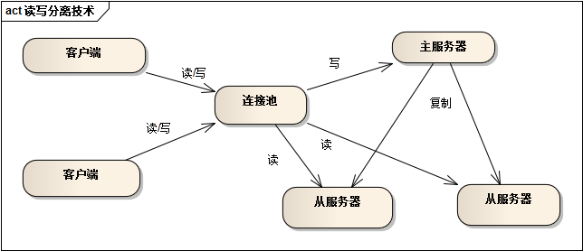
图2.1 读写分离技术框架图
如图2.1所示，读写分离技术，即对数据库读和写的操作分开对应不同的数据库服务器，这样能有效地减轻数据库压力，也能减轻io压力。主数据库提供写操作，从数据库提供读操作。当主数据库进行写操作后，会同步到所有的从数据库，从而应对大量的读操作。在实现数据库读写分离的过程中，还应用到了主从复制和负载均衡等多项技术[4]。

2.2 Web网页技术

2.2.1 JQuery库+AJAX技术
JQuery是一个非常强大而且易用的JavaScript库。用户使用JQuery可以非常方便地处理事件，HTML节点，实现炫丽的动画效果以及为网站提供便捷的Ajax交互。同时，JQuery能使HTML页面和JavaScript内容分离。使用强大的JQuery还可以大幅度地降低开发时间。在世界前10000个访问最多的网站中，超过55%使用了JQuery。除了这些，JQuery还提供优雅的插件框架，以供开发者高效开发插件[5]。
Ajax技术指异步JavaScript及XML，它整合了多种技术，包括：使用XHTML和CSS的基于标准的演示、使用文档对象模型动态显示和交互、使用XML和XSLT交换和处理数据、使用XMLHttpRequest的异步数据检索和JavaScript。是一种用于创建更好更快以及交互性更强的Web应用程序的技术[6]。
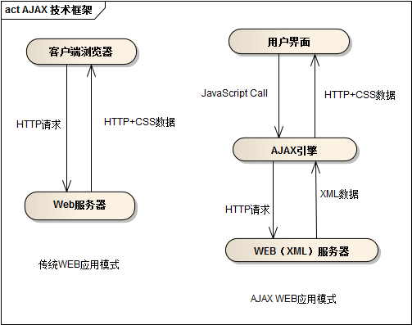
图2.2 Ajax技术框架图
与传统Web应用模式不同，在Ajax Web应用中，用户需求的数据从独立于实际网页的服务器端取得后被动态地写入网页中，给用户及时的应用体验。
如图2.2所示，通过Ajax，用户的JavaScript可使用XMLHttpRequest异步请求对象在不重载页面的情况下来直接和服务器进行通信。由于Ajax使用异步数据传输，这样就可以使网页从服务器请求少量信息而不是整个网页，从而使得网页应用更小更快。

2.2.2 HTML5+CSS3技术
HTML5是用于取代HTML4和XHTML1.0的HTML版本。相比以前版本，HTML5具有以下这些特点。HTML5的离线存储能力允许开发人员将持久数据库存储在web浏览器本身。本地存储的数据可以通过离线会话保留，从而提高开发人员的能力。创建离线web应用程序，可以在不存在网络连接下为用户提供无缝体验[7]。通过这些新的<video>、<audio>、<canvas> 标记，HTML5可以支持视频、音频和其他丰富的多媒体组件。与摄像头，影音功能相得益彰，基于SVG，Canvas、WebGL及CSS3的3D功能可以展示十分炫丽的视觉效果。结合HTML5，CSS3和JavaScript，开发人员可以创建交互能力大大优于桌面应用程序的Web应用程序。
CSS 即层叠样式表（Cascading Stylesheet），CSS3是在CSS技术的基础上发展而来的，并加入了大量的新特性。Web 开发中采用 CSS 技术，可以有效地控制页面的布局、字体、颜色、背景和其它效果。只需要一些简单的修改，就可以改变网页的外观和格式[8]。CSS3 是 CSS 的升级版本，这套新标准提供了更加丰富且实用的规范，如：盒子模型、语言模块、列表模块、超链接方式、多栏布局、背景和边框、文字特效等。

2.3 Server端技术

2.3.1 缓存技术
PHP缓存[9]包括PHP编译缓存和PHP数据缓存两种。PHP是一种解释型语言，属于边编译边运行的那种。这种运行模式的优点是程序修改很方便，但是运行效率却很低下。PHP编译缓存针对这种情况做改进处理，使得PHP语言只要运行一次，就可以把程序的编译结果缓存起来。这样，接下来的每次运行都不需要再次编译了，这大大提高PHP运行速度。PHP数据缓存运用于PHP实际开发之中针对数据处理进行缓存，主要两大方向为：针对数据库数据进行缓存和针对PHP模板数据进行缓存[10]。

2.3.2 PHP技术
PHP是一种通用开源脚本语言。语法吸收了C语言、Java和Perl的特点，入门门槛较低，易于学习，使用广泛，主要适用于Web开发领域[11]。它吸收了众多语言的特点，可以比CGI或者Perl更快速地执行动态网页。用PHP做出的动态页面与其他的编程语言相比，PHP是将程序嵌入到HTML文档中去执行，执行效率比完全生成HTML标记的CGI要高许多；PHP还可以执行编译后代码，编译可以达到加密和优化代码运行，使代码运行更快。

2.4 版本控制技术

2.4.1 Github技术
Github[12]是一款分布式版本控制系统，不同于SVN，其客户端并不只是提取最新的文件快照，而是把原始的代码仓库完整地镜像下来。任何一处协同工作的服务器发生故障，事后都可以用任何一个镜像上的本地仓库进行恢复。在 Git 内部，文件只有三种状态：已提交、已修改和已暂存。已提交表示该文件已经被安全地保存在本地数据库中了；已修改表示修改了某个文件，但还没有提交保存；已暂存表示把已修改的文件放在下次提交时要保存的清单中。使用Github的基本功能也很简单，因此，越来越多的开发者选择Github进行源码管理。

2.5其他技术

2.5.1百度分享
百度分享可以很方便地让用户将网站内容分享到第三方网站，第三方网站的用户点击专有的分享链接，从第三方网站带来社会化流量。不仅如此，使用了百度分享的网页可以更快地被百度爬虫发现，从而帮助网站的内容更快地被百度抓取。使用了百度分享的网页被用户分享后，可以使该网页被分享的次数展示在百度的搜索结果页中，辅助用户判断网页质量。众多的百度产品已使用百度分享，强大的百度服务器资源提供保障，确保分享服务稳定可靠。而且还可以免费查看数据统计，免费为站长或网站管理员提供详尽的分享数据分析，包括网站和网页的分享量、回流量以及最热门的社会化网站排行。基于以上几点，实现分享功能应首选百度分享[13]。

2.5.2 UML建模技术
UML建模技术已成为面向对象软件分析与设计建模的事实标准，它融合了众多软件建模技术的优点，通过一系列标准的图形符号来描述软件系统。是一种通用的图形化建模语言，它定义良好、易于表达、功能强大而且普遍适用。面向对象的分析主要在加强对问题空间和系统任务的理解、改进各方的交流、与需求保持一致和支持软件的重用等4个方面表现出比其他系统分析方法更强大的能力。因此，UML建模技术成为了最主流的系统分析方法[14]。
UML的出现不仅统一了Booch、OMT、OOSE和其他方法，还统一了面向对象方法中使用的符号，在美国，截止1996年10月，UML获得了工业界、科技界和应用界的广泛支持，并有700多个公司表示支持采用UML作为建模语言。1996年底，UML已稳占面向对象技术市场的85%，成为可视化建模语言事实上的工业标准。1997年11月17日，OMG采纳UML 1.1作为基于面向对象技术的标准建模语言，从而促使面向对象的分析技术得到了空前发展。
UML建模技术[15]就是用模型元素来组建整个系统的模型，模型元素包括系统中的类、类和类之间的关联、类的实例相互配合实现系统的动态行为等。UML提供了多种图形可视化描述模型元素，同一个模型元素可能会出现在多个图中对应多个图形元素，人们可以从多个视图来考察模型，一般包括用例图、类图、对象图、构件图、部署图、活动图、协作图、状态图、序列图等多种UML模型图。

2.6 本章小结
本章主要介绍了开发母婴健康平台网站需要使用的相关技术。从设计数据库开始，就需要考虑当网站逐渐壮大后，数据库性能优化的索引技术和读写分离技术。然后我们需要用HTML5和CSS3来构建我们的Web页面，实现整体的风格和网页的布局。而网页的动态交互则由JQuery库来实现，通过大量的Ajax异步调用，为用户提供更加完美的交互体验。同时，为了提高Server端PHP运行速度，该网站优化了PHP缓存技术，针对数据库数据和PHP模板数据进行缓存。采用了Github技术对整个网站源码进行版本控制，并利用UML建模技术进行需求分析与系统设计，以及使用百度分享技术引入社会化流量，从而使整个项目更加完善。

第三章 基于Web的母婴健康平台系统的
需求分析与概要设计

3.1 母婴健康平台项目整体概述
基于Web的母婴健康平台项目，主要为备孕妈妈、孕期妈妈、育儿妈妈提供资讯和交流的平台。本网站从备孕到初期育儿进行全方位覆盖，因此，主体人群将是：（准）孕妇和0-1岁宝宝的父母。而具体的时间段可分为：准备怀孕、孕期、分娩与产后、0-1岁。
母婴健康平台网站包括五大模块，个人社区模块、母婴圈子模块、每日知识模块、每日心情模块和后台监控模块。每一个模块都包含很多功能，对于用户而言，其系统业务流程为：用户进行登录，输入账号和密码，验证合格后进入网站，然后用户便可以自由地选择不同的模块，进行发帖回帖、查看个人主页、修改个人信息、获取孕期知识、发表每日心情等操作，结束后，就注销登录，退出网站。而管理员则可以登录后台监控管理系统，进行用户监控管理、帖子监控管理、回复监控管理、圈子类别管理等，其中包括删帖、沉贴、设置黑名单、切换用户、增删改查圈子类别等各种操作。

3.2 系统需求分析

3.2.1功能需求
如图3.1和图3.2所示，母婴健康平台网站有两个角色，分别为普通用户和管理员。对于普通用户，主要拥有四大模块，分别为：母婴圈子模块、个人社区模块、每日知识模块、每日心情模块。而对于管理员，则是：后台监控模块。对于这两个角色，登录注册模块是共享的。对于每个模块的功能细分，在各模块将会用子用例图[16]一一介绍。
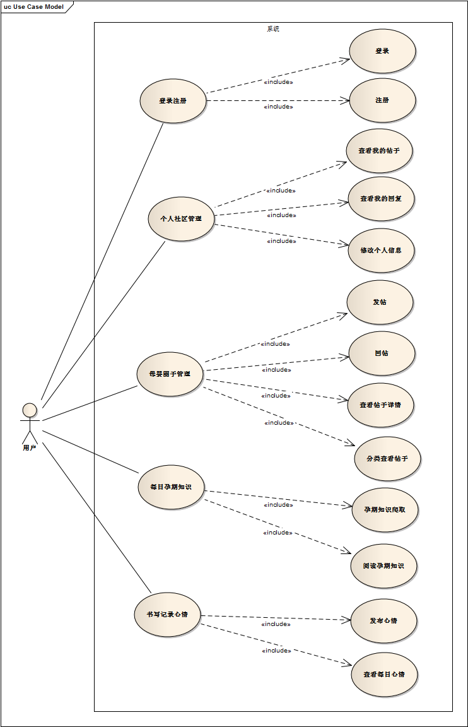
图3.1 普通用户系统用例图

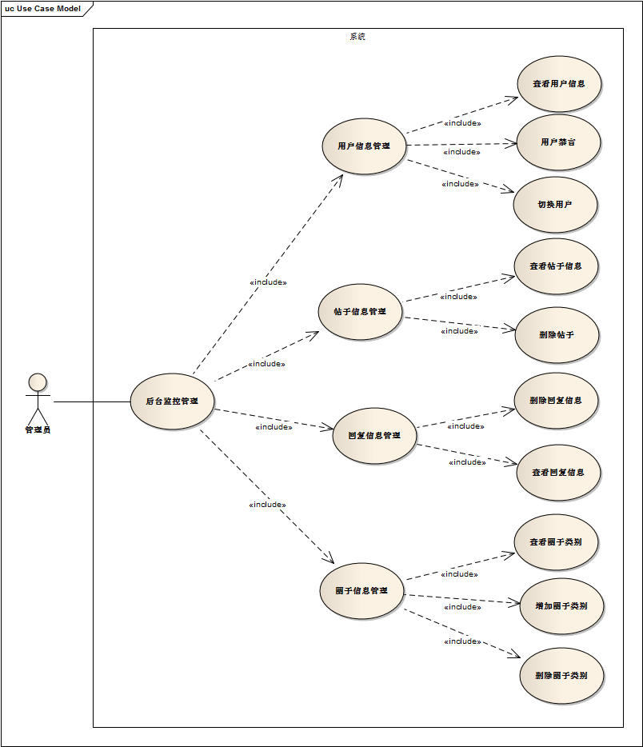
图3.2 管理员系统用例图
如图3.3所示，当用户进入个人社区模块后，可以对自己的帖子和回复进行管理，其中包括查看和删除操作。当然，帖子和回复均通过列表形式分页展示。在我的社区中，还可以查看个人信息和修改个人信息，其中包括上传头像和更新文字信息。由于登录注册与个人信息相关，因此将此用例也归入个人社区模块中。
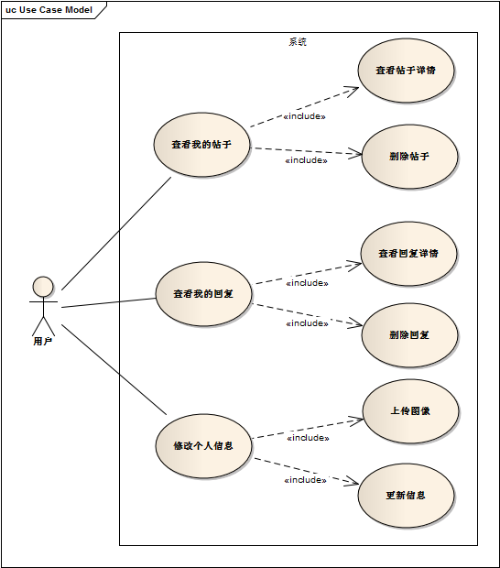
图3.3 个人社区模块子用例图
对图3.3个人社区模块中的用例，依次进行用例描述，其用例描述表如下所示。
如表3.1所示，网站访问者通过注册成为网站的用户，用户通过输入账号密码，进行验证登录后，方可使用网站的功能，在网站内进行各项操作。
表3.1 登录用例描述表
ID | UC1
名称 | 登录
用例属性 | 创建者：杨文  创建日期：2014/03/07  更新日期：无
描述 | 网站访问者通过注册成为网站的用户，用户通过输入账号密码，进行验证登录后，方可使用网站的功能，在网站内进行各项操作。
优先级 | 高
触发条件 | 用户浏览网页时，进行登录操作。
前置条件 | 在登录之前必须要确定已经在该网站注册。
后置条件 | 用户跳转到母婴圈子主页。
正常流程 | 打开母婴健康平台网站；  填写用户名和密码，点击登录按钮，进行登录验证。
如表3.2所示，用户在未注册之前，可作为游客浏览网站，但是不能进行发帖和书写心情等操作。如若需要发帖等，则需进行注册。
表3.2 注册用例描述表
ID | UC2
名称 | 注册
用例属性 | 创建者：杨文  创建日期：2014/03/07  更新日期：无
描述 | 用户在未注册之前，可作为游客浏览网站，但是不能进行发帖和书写心情等操作。如若需要发帖等，则需进行注册。
优先级 | 高
触发条件 | 用户浏览网页时，进行注册操作。
前置条件 | 用户进入注册页面。
后置条件 | 注册成功跳转到登录页面。
正常流程 | 打开母婴健康平台网站；  点击主页的注册按钮，填写个人信息，完成注册。
如表3.3所示，登录后的用户，便可进入我的社区，查看我所发布的全部帖子列表，列表以分页的形式展示。
表3.3 我的帖子用例描述表
ID | UC3
名称 | 我的帖子
用例属性 | 创建者：杨文  创建日期：2014/03/07  更新日期：无
描述 | 登录后的用户，进入我的社区，查看我所发布的全部帖子列表，分页展示。
优先级 | 高
触发条件 | 用户在个人主页中，点击我的帖子按钮，进入个人帖子列表页面。
前置条件 | 用户必须登录该网站，并在个人主页中，点击我的帖子按钮。
后置条件 | 可选择某帖子，进入帖子详情页面。
正常流程 | 登录母婴健康平台网站。  点击个人主页的我的帖子按钮，进入个人帖子列表页面。  此时，可选择某帖子，进入帖子详情页面。
如表3.4所示，登录后的用户，便可进入我的社区，查看我所发布的全部回复列表，列表以分页的形式展示。
表3.4 我的回复用例描述表
ID | UC4
名称 | 我的回复
用例属性 | 创建者：杨文  创建日期：2014/03/07  更新日期：无
描述 | 登录后的用户，进入我的社区，查看我的回复列表，分页展示。
优先级 | 高
触发条件 | 用户在个人主页中，点击我的回复按钮，进入个人回复列表页面。
前置条件 | 用户必须登录该网站，并在个人主页中，点击我的回复按钮。
后置条件 | 可选择某回复的帖子，进入帖子详情页面。
正常流程 | 登录母婴健康平台网站。  点击个人主页的我的回复按钮，进入个人回复列表页面。  此时，可选择某回复的帖子，进入帖子详情页面。
如表3.5所示，登录后的用户，进入个人信息中心，查看个人信息，并进行修改个人信息操作，包括头像和文字信息。
表3.5 个人信息用例描述表
ID | UC5
名称 | 个人信息
用例属性 | 创建者：杨文  创建日期：2014/03/07  更新日期：无
描述 | 登录后的用户，进入个人设置，查看个人信息，并进行修改个人信息操作，包括头像和文字信息。
优先级 | 高
触发条件 | 用户在个人主页中，点击个人信息按钮，进入个人信息页面。
前置条件 | 用户必须登录该网站，并在个人主页中，点击个人信息按钮。
后置条件 | 个人信息修改成功
正常流程 | 登录母婴健康平台网站。  点击个人主页的个人信息按钮，进入个人信息页面。  对个人信息进行修改，点击提交。  个人信息修改成功。
如表3.6所示，个人社区模块需求列表包括：用户注册、用户登录、我的帖子、我的回复、个人信息等，分别对其进行需求描述和优先级的确定。
表3.6 个人社区模块需求列表
需求ID | 需求名称 | 需求描述 | 优先级
R1 | 用户注册 | 用户通过注册，填写自己的名字，性别，年龄，Email的属性信息使自己成为网站的用户。 | 高
R2 | 用户登录 | 用户输入账号密码，通过登录验证，进入网站，从而进行网站的一系列操作。 | 高
R3 | 我的帖子 | 用户通过登录后，可进入我的社区，查看我所发布的全部帖子列表，分页展示。 | 高
R4 | 我的回复 | 用户通过登录后，可进入我的社区，查看我所回复的帖子信息和回复信息的列表，分页展示。 | 高
R5 | 个人信息 | 用户通过登录后，可进入我的社区，查看我的个人信息，并实现对个人信息可修改。 | 中
如图3.4所示，当用户进入母婴圈子模块后，可以进行发帖、回帖、分类查看帖子、查看帖子详情等多项操作。
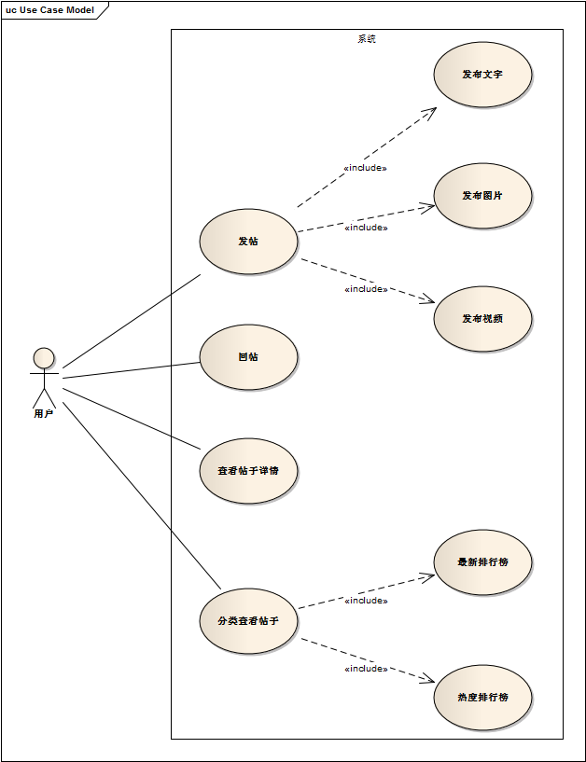
图3.4 母婴圈子模块子用例图
对于发帖，母婴健康平台网站支持发布文字、图片、视频等多种形式混合的帖子。当然，还可以在帖子详情页面，进行分享文章的操作。对于查看帖子，不仅可以分类查看，还可以按照最近发布时间和热门程度进行排序后查看。
对图3.4母婴圈子模块的用例，依次进行用例描述，其用例描述表如下所示。
如表3.7所示，登录后的用户可以通过编辑器进行发帖，可以是文字、图片、视频等形式。
表3.7发帖用例描述表
ID | UC6
名称 | 发帖
用例属性 | 创建者：杨文  创建日期：2014/03/08  更新日期：无
描述 | 登录后的用户可以通过编辑器进行发帖，可以是文字、图片、视频等形式。
优先级 | 高
触发条件 | 用户点击发布新帖按钮，进入发帖页面。
前置条件 | 用户必须登录该网站。
后置条件 | 发布成功后跳转到帖子信息页面。
正常流程 | 登录母婴健康平台网站。  点击母婴圈子的发布新帖按钮，编辑帖子信息，插入文字、图片、视频等，调整格式。  点击发布按钮，发布成功后跳转到帖子信息页面。
如表3.8所示，在帖子信息页面，填写回复内容，仅限文字形式，点击回复后通过Ajax局部刷新。
表3.8 回帖用例描述表
ID | UC7
名称 | 回帖
用例属性 | 创建者：杨文  创建日期：2014/03/08  更新日期：无
描述 | 在帖子信息页面，填写回复内容，仅限文字形式，点击回复后通过ajax局部刷新。
优先级 | 高
触发条件 | 用户填写回复文字，点击回复按钮。
前置条件 | 已进入帖子信息页面。
后置条件 | 回复成功后，帖子信息页面回复内容局部刷新。
正常流程 | 登录母婴健康平台网站。  进入帖子信息页面，编辑回复信息。  点击回复按钮，回复成功后，帖子信息页面回复内容局部刷新。
如表3.9所示，登录后的用户可以按照圈子类别查看相应的帖子，还可对该圈子的帖子按照全部帖子、最新帖子、热门帖子分别进行展示。
表3.9 帖子列表展示用例描述表
ID | UC8
名称 | 帖子列表展示
用例属性 | 创建者：杨文  创建日期：2014/03/08  更新日期：无
描述 | 登录后的用户可以按照圈子类别查看相应的帖子，还可对该圈子的帖子按照全部帖子、最新帖子、热门帖子分别进行展示。
优先级 | 高
触发条件 | 用户点击母婴圈子按钮。
前置条件 | 用户必须登录该网站。并点击母婴圈子按钮，进入圈子主页。
后置条件 | 无
正常流程 | 登录母婴健康平台网站。  点击母婴圈子按钮，进入圈子主页。  选择圈子类别，按照圈子类别查看相应的帖子。  选择展示方式，对该圈子的帖子按照全部帖子、最新帖子、热门帖子分别进行展示。
如表3.10所示，登录后的用户通过编辑器进行发帖，如有图片，则图片需要印上logo，作为专属标识。
表3.10 图片水印用例描述表
ID | UC9
名称 | 图片水印
用例属性 | 创建者：杨文  创建日期：2014/03/08  更新日期：无
描述 | 登录后的用户通过编辑器进行发帖，如有图片，则图片需要印上logo，作为专属标识。
优先级 | 低
触发条件 | 用户用编辑器发帖时添加了图片
前置条件 | 用户已登录，并在发布帖子页面进行发贴
后置条件 | 发布成功后跳转到帖子信息页面。
正常流程 | 登录母婴健康平台网站。  点击母婴圈子的发布新帖按钮，编辑帖子信息，插入图片，在编辑器上显示带有logo的图片。  点击发布按钮，发布成功后跳转到帖子信息页面。
如表3.11所示，登录后的用户可以通过分享模块对母婴圈子中的帖子、帖子中的图片、母婴每日知识等进行分享到QQ空间、新浪微博、微信朋友圈等。
表3.11 分享用例描述表
ID | UC10
名称 | 分享
用例属性 | 创建者：杨文  创建日期：2014/03/08  更新日期：无
描述 | 登录后的用户可以通过分享模块对母婴圈子中的帖子、帖子中的图片、母婴每日知识等进行分享到QQ空间、新浪微博、腾讯微博、微信朋友圈等。
优先级 | 低
触发条件 | 用户点击分享按钮，填写分享信息。
前置条件 | 用户进入帖子信息页面或者每日知识页面，点击分享按钮。
后置条件 | 提示分享成功，回到原页面。
正常流程 | 登录母婴健康平台网站。  进入母婴圈子中的帖子信息页面或者每日知识页面，点击分享到社交网络。  填写分享信息，分享成功后转回原页面。
如表3.12所示，母婴圈子模块需求列表包括：发帖、回帖、帖子列表展示、图片水印、分享等，分别对其进行需求描述和优先级的确定。
表3.12 母婴圈子模块需求列表
需求ID | 需求名称 | 需求描述 | 优先级
R6 | 发帖 | 用户通过登录后，通过编辑器进行发帖，可以是文字、图片、视频等形式，还可调整格式。 | 高
R7 | 回帖 | 用户通过登录后，在帖子信息页面，填写回复内容，仅限文字形式，点击回复后通过ajax局部刷新。 | 高
R8 | 帖子列表展示 | 登录后的用户可以按照圈子类别查看相应的帖子，还可对该圈子的帖子按照全部帖子、最新帖子、热门帖子分别进行展示。 | 高
R9 | 图片水印 | 登录后的用户通过编辑器进行发帖，如有图片，则图片需要印上logo，作为专属标识。 | 低
R10 | 分享 | 登录后的用户可以通过分享模块对母婴圈子中的帖子、帖子中的图片、母婴每日知识等进行分享到QQ空间、新浪微博、腾讯微博、微信朋友圈等社交网络中。 | 低

如图3.5所示，当用户进入每日知识模块后，可以查看每日知识列表，进而查看孕期知识详情，还可以分享知识至第三方社交网站。当然，知识是通过孕期知识爬虫获取。
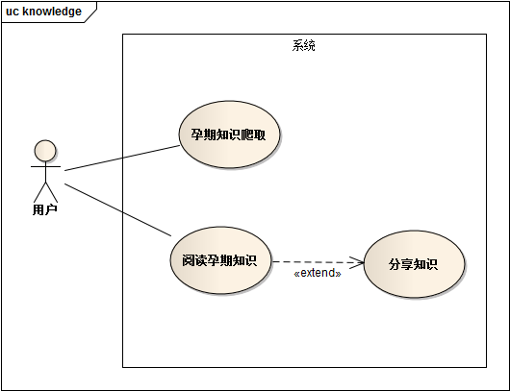
图3.5 每日知识模块子用例图
对图3.5每日知识模块中的用例，依次进行用例描述，其用例描述表如下所示。
如表3.13所示，服务器会对某网站的母婴健康知识进行爬取，处理后存储到数据库中。
表3.13 知识爬虫用例描述表
ID | UC11
名称 | 知识爬虫
用例属性 | 创建者：杨文  创建日期：2014/03/09  更新日期：无
描述 | 服务器会对某网站的母婴健康知识进行爬取，处理后存储到数据库中。
优先级 | 中
触发条件 | 每隔一周自动触发爬虫
前置条件 | 时间到达每周一零点，触发运行条件。
后置条件 | 更新数据库信息
正常流程 | 将知识爬虫放至服务器，设置每周一零点运行一次，自动更新数据库的知识信息。
如表3.14所示，母婴健康平台网站对母婴健康知识根据怀孕时间按周按月进行列表分页展示。
表3.14 知识列表展示用例描述表
ID | UC12
名称 | 知识列表展示
用例属性 | 创建者：杨文  创建日期：2014/03/09  更新日期：无
描述 | 母婴健康平台网站对母婴健康知识根据怀孕时间按周按月进行列表分页展示。
优先级 | 中
触发条件 | 点击导航栏孕期知识按钮
前置条件 | 用户已登录
后置条件 | 可点击某知识，进入知识详情页面查看
正常流程 | 知识爬虫定期自动更新数据库，用户点击导航栏孕期知识按钮，进入知识详情页面，进行按月按周分页查看。
如表3.15所示，系统对知识详情进行展示，用户可将文章分享至社交网络。
表3.15知识详情展示用例描述表
ID | UC13
名称 | 知识详情展示
用例属性 | 创建者：杨文  创建日期：2014/03/09  更新日期：无
描述 | 对知识详情进行展示，可以将文章分享至社交网络。
优先级 | 高
触发条件 | 在知识列表展示页面点击某知识，查看详情。
前置条件 | 用户登录后，进入知识列表展示页面。
后置条件 | 无
正常流程 | 用户进入知识列表展示页面，点击某知识，进入知识详情页面，还可以对此文章进行分享至社交网络中。
如表3.16所示，每日知识模块需求列表包括：知识爬虫、知识列表展示、知识详情展示等，分别对其进行需求描述和优先级的确定。
表3.16 每日知识模块需求列表
需求ID | 需求名称 | 需求描述 | 优先级
R11 | 知识爬虫 | 服务器会对某网站的母婴健康知识进行爬取，处理后存储到数据库中。 | 中
R12 | 知识列表展示 | 母婴健康平台网站对母婴健康知识根据怀孕时间按周按月进行列表分页展示。 | 中
R13 | 知识详情展示 | 对知识详情进行展示，可以将文章分享至社交网络。 | 中

如图3.6所示，当用户进入每日心情模块后，可以查看每日心情，还可以分享心情至第三方社交网站。用户可以在书写心情页面通过文字来发布心情。
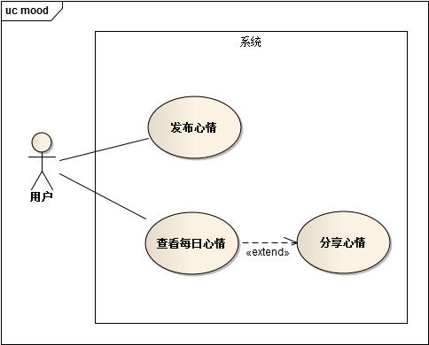
图3.6 每日心情模块子用例图
对图3.6每日心情模块中的用例，依次进行用例描述，其用例描述表如下所示。
如表3.17所示，登录后的用户可以在书写心情页面，选择心情好坏，编辑心情文字。
表3.17 书写心情用例描述表
ID | UC14
名称 | 书写心情
用例属性 | 创建者：杨文  创建日期：2014/03/09  更新日期：无
描述 | 登录后的用户可以在书写心情页面，选择心情好坏，编辑心情文字。
优先级 | 高
触发条件 | 用户点击书写心情按钮，进入书写心情页面。
前置条件 | 用户必须登录该网站。
后置条件 | 发布成功后跳转到每日心情页面。
正常流程 | 登录母婴健康平台网站。  点击书写心情按钮，选择心情好坏，编辑心情文字。  点击发布按钮，发布成功后跳转到每日心情页面。
如表3.18所示，登录后的用户可以在每日心情页面，以心情树的形式查看每日心情。
表3.18 每日心情用例描述表
ID | UC15
名称 | 每日心情
用例属性 | 创建者：杨文  创建日期：2014/03/09  更新日期：无
描述 | 登录后的用户可以在每日心情页面，以心情树的形式查看每日心情。
优先级 | 高
触发条件 | 用户点击每日心情按钮，进入每日心情页面。
前置条件 | 用户必须登录该网站，并点击每日心情按钮。
后置条件 | 无
正常流程 | 登录母婴健康平台网站。  点击每日心情按钮，进入每日心情页面，查看每日心情。
如表3.19所示，每日心情模块需求列表包括：书写心情和每日心情展示等，分别对其进行需求描述和优先级的确定。
表3.19 每日心情模块需求列表
需求ID | 需求名称 | 需求描述 | 优先级
R14 | 书写心情 | 用户通过登录后，可以在书写心情页面，选择心情好坏，编辑心情文字。 | 高
R15 | 每日心情 | 用户通过登录后，可以在每日心情页面，以心情树的形式查看每日心情。 | 高

如图3.2所示，当管理员进入后台监控模块后，可以对用户、帖子、回复和圈子类别进行信息管理。
对于用户信息管理，可以查看用户信息，可以通过条件搜索和精确搜索来查询某用户，可以将违规进行禁言，放入黑名单。黑名单用户，将只能浏览，不能发表和回复帖子。当然，亦可恢复该用户至白名单。不仅如此，还可以将管理员切换至任何用户的界面进行访问。
对于帖子信息管理，可以查看帖子信息，可以通过条件搜索和精确搜索来查询某帖子，当然，还可以删除违规的帖子，也可以将误删的帖子恢复。不仅如此，还可以从帖子标题进入帖子详情页面。
对于回复信息管理，可以查看回复信息，可以通过条件搜索和精确搜索来查询某回复，当然，还可以删除违规的回复，也可以将该误删的回复恢复。不仅如此，还可以通过回复进入帖子详情页面。
对于圈子类别管理，可以对圈子类别进行查看、增加、删除和修改等操作。
对图3.2管理员在后台监控模块中的用例，依次进行用例描述，其用例描述表如下所示。
如表3.20所示，登录后的管理员可以在后台监控管理页面，查看用户信息，搜索用户，对违规用户进行禁言和解禁，还可以切换用户。
表3.20 用户信息管理用例描述表
ID | UC16
名称 | 用户信息管理
用例属性 | 创建者：杨文  创建日期：2014/03/09  更新日期：无
描述 | 登录后的管理员可以在后台监控管理页面，查看用户信息，搜索用户，对违规用户进行禁言和解禁，还可以切换用户。
优先级 | 中
触发条件 | 管理员点击导航栏上所有用户按钮，进入用户信息管理页面。
前置条件 | 管理员必须登录该网站后台监控平台。
后置条件 | 若禁言，则该用户不能发布帖子和回复，只能浏览。解禁则反之。  若切换用户，则跳转到该用户的主页。
正常流程 | 管理员登录母婴健康平台网站后台监控管理平台。  点击导航栏上所有用户按钮，进入用户信息管理页面。  选择条件搜索模式，包括：时间排序、回复最多和发帖最多。  输入精确搜索值，包括：ID和姓名。  对某一用户，点击禁言或者解禁，决定用户能否发帖和回复。点击头像或者昵称则会切换用户，跳转到该用户的主页。
如表3.21所示，登录后的管理员可以在后台监控管理页面，查看帖子信息，搜索帖子，删除违规帖子，恢复误删帖子，还可以切换页面到帖子详情页。
表3.21 帖子信息管理用例描述表
ID | UC17
名称 | 帖子信息管理
用例属性 | 创建者：杨文  创建日期：2014/03/09  更新日期：无
描述 | 登录后的管理员可以在后台监控管理页面，查看帖子信息，搜索帖子，删除违规帖子，恢复误删帖子，还可以切换页面到帖子详情页。
优先级 | 中
触发条件 | 管理员点击导航栏上所有帖子按钮，进入帖子信息管理页面。
前置条件 | 管理员必须登录该网站后台监控平台。
后置条件 | 违规帖子被删除，误删的帖子被恢复，页面被切换到帖子详情页
正常流程 | 管理员登录母婴健康平台网站后台监控管理平台。  点击导航栏上所有帖子按钮，进入帖子信息管理页面。  选择条件搜索模式，包括：时间排序、回复最多、浏览最多、存在帖子和已删帖子。  输入精确搜索值，包括：ID、标题和内容。  对某一存在的帖子，点击删除按钮。  对某一已删的帖子，点击恢复按钮。  对任意的帖子，点击其标题。
如表3.22所示，登录后的管理员可以在后台监控管理页面，查看回复信息， 搜索回复，删除违规回复，恢复误删回复，还可以切换页面到帖子详情页。
表3.22 回复信息管理用例描述表
ID | UC18
名称 | 回复信息管理
用例属性 | 创建者：杨文  创建日期：2014/03/09  更新日期：无
描述 | 登录后的管理员可以在后台监控管理页面，查看回复信息，搜索回复，删除违规回复，恢复误删回复，还可以切换页面到帖子详情页。
优先级 | 中
触发条件 | 管理员点击导航栏上所有回复按钮，进入回复信息管理页面。
前置条件 | 管理员必须登录该网站后台监控平台。
后置条件 | 违规回复被删除，误删的回复被恢复，页面被切换到帖子详情页
正常流程 | 管理员登录母婴健康平台网站后台监控管理平台。  点击导航栏上所有回复按钮，进入回复信息管理页面。  选择条件搜索模式，包括：时间排序、存在回复和已删回复。  输入精确搜索值，包括：ID和内容。  对某一存在的回复，点击删除按钮。  对某一已删的回复，点击恢复按钮。  对任意的回复，点击其内容。
如表3.23所示，登录后的管理员可以在后台监控管理页面，对圈子类别进行查看、增加、修改和删除等操作。
表3.23 圈子信息管理用例描述表
ID | UC19
名称 | 圈子信息管理
用例属性 | 创建者：杨文  创建日期：2014/03/09  更新日期：无
描述 | 登录后的管理员可以在后台监控管理页面，对圈子类别进行查看、增加、修改和删除等操作。
优先级 | 中
触发条件 | 管理员点击导航栏上所有类别按钮，进入圈子信息管理页面。
前置条件 | 管理员必须登录该网站后台监控平台。
后置条件 | 圈子类别已增加，已删除，已修改。
正常流程 | 管理员登录母婴健康平台网站后台监控管理平台。  点击导航栏上所有圈子按钮，进入圈子信息管理页面。  点击列表按钮，查看圈子类别信息。  点击增加按钮，填充圈子类别信息后，点击添加。  对某一圈子类别，点击修改按钮，进入修改页面后，点击提交按钮。  对某一圈子类别，点击删除按钮。
如表3.24所示，后台监控模块需求列表包括：用户信息管理、帖子信息管理、回复信息管理、圈子信息管理等，分别对其进行需求描述和优先级的确定。
表3.24 后台监控模块需求列表
需求ID | 需求名称 | 需求描述 | 优先级
R16 | 用户信息管理 | 管理员通过登录后，可以在后台监控管理页面，查看用户信息， 搜索用户，对违规用户进行禁言和解禁，还可以切换用户。 | 中
R17 | 帖子信息管理 | 管理员通过登录后，可以在后台监控管理页面，查看帖子信息，搜索帖子，删除违规帖子，恢复误删帖子，还可以切换页面到帖子详情页。 | 中
R18 | 回复信息管理 | 管理员通过登录后，可以在后台监控管理页面，查看回复信息， 搜索回复，删除违规回复，恢复误删回复，还可以切换页面到帖子详情页。 | 中
R19 | 圈子信息管理 | 管理员通过登录后，可以在后台监控管理页面，对圈子类别进行查看、增加、修改和删除等操作。 | 中

3.2.2 流程需求
如图3.7所示，用户可直接进入主页进行浏览查看，查看帖子列表、查看帖子详情、查看孕期知识等。但若需要进行发布文章帖子、发布心情、查看个人心情或者进入后台监控页面时，则需要进行登录验证，方可进行操作。而只有通过角色验证为管理员，方可进入后台监控管理页面。
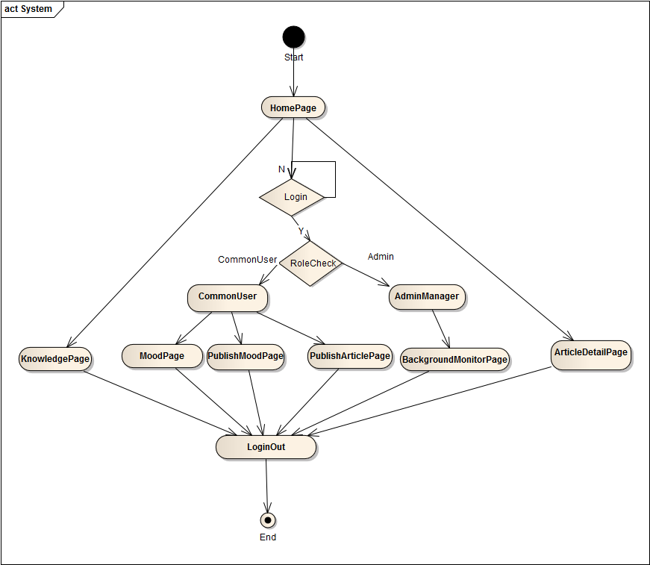
图3.7 系统活动图

如图3.8所示，在个人社区模块中，用户可选择查看我的帖子列表，并进一步查看帖子详情。亦可在我的回复模块中直接查看自己发布的所有回复及相关内容。还可以进入信息中心，对信息进行管理，查看信息、修改更新信息、上传头像等。

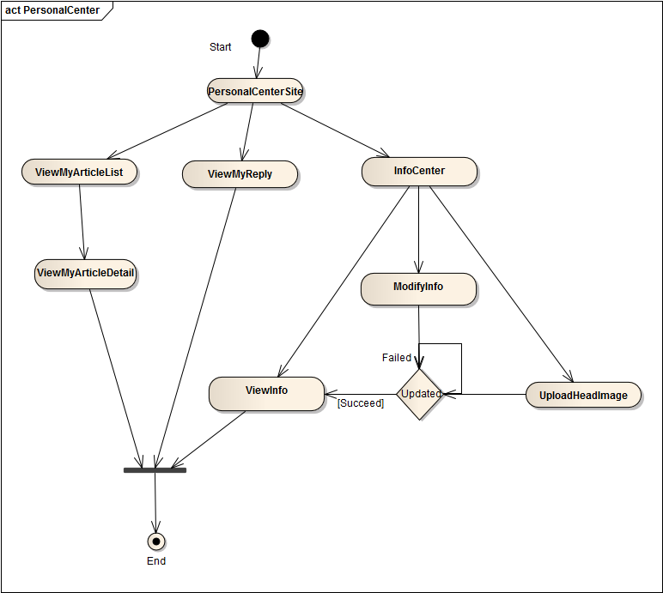
图3.8 个人社区模块活动图

如图3.9所示，在每日心情模块中，用户在书写心情页面发布心情后，验证发布的信息后，进行发布存储，若成功，则跳转到心情展示页面，若不成功，则继续停留在书写心情页面。
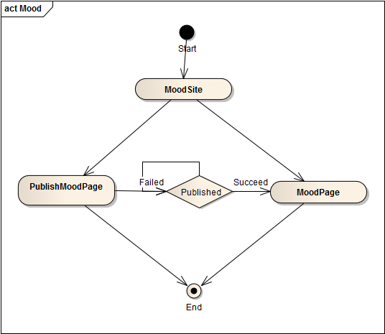
图3.9 每日心情模块活动图

如图3.10所示，在母婴圈子模块中，用户进入圈子主页，可浏览帖子列表信息，并选择是否阅读帖子详情，若阅读，则跳转到帖子详情页面。也可选择发布新帖，则跳转到帖子发布页面，编辑帖子，验证帖子的信息后，进行发布存储，若成功，则跳转到帖子详情页面，若不成功，则继续停留在帖子发布页面。

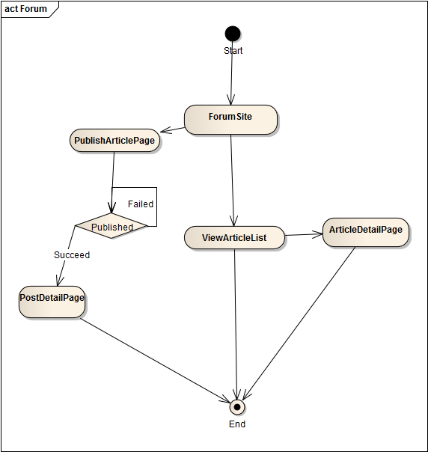
图3.10 母婴圈子模块活动图

如图3.11所示，在后台监控模块中，管理员通过验证进入后台页面。可以进行用户管理、帖子管理、回复管理、圈子类别管理等诸多功能。
当进行用户管理时，可以通过条件选择排序和搜索值确定用户列表。可以查看任何一个用户的所有信息，可以通过点击切换管理员账户到任意普通用户，还可以将白名单用户拉黑或者将黑名单用户恢复到白名单里。
当进行帖子管理时，可以通过条件选择排序和搜索值确定帖子列表。可以查看任何一个帖子的详细信息，包括该帖子的所有回复，还可以删除存在的帖子或者将已删帖子进行恢复。
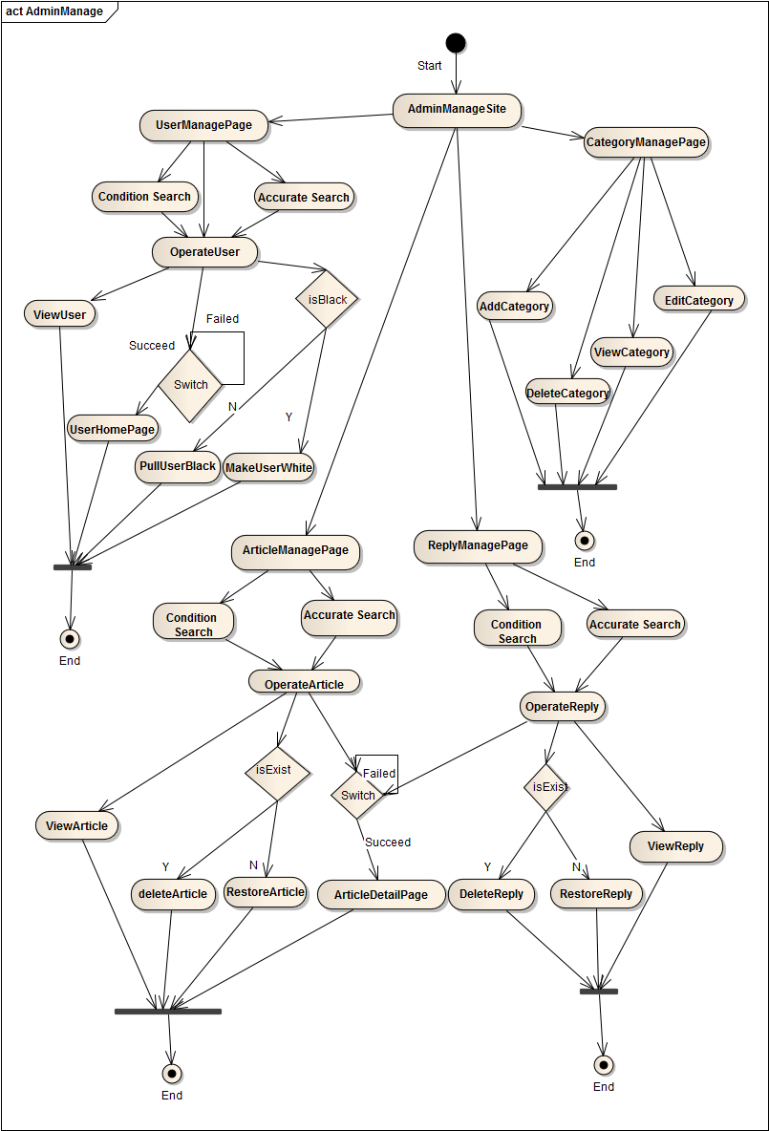
图3.11 后台监控模块活动图
当进行回复管理时，可以通过条件选择排序和搜索值确定回复列表。可以查看任何一个回复的详细信息，包括该回复所属的帖子，还可以删除存在的回复或者将已删回复进行恢复。当进行圈子类别管理时，可以查看任何一个圈子类别的详细信息，可以删除圈子，可以增加圈子，还可以修改编辑已有的圈子。

3.2.3 非功能性需求
表3.25 非功能性需求表
时间特性 | 系统对用户操作的响应时间不大于0.5秒
时间特性 | 系统页面刷新载入的时间不大于2 秒
存储容量 | 系统应该至少能够存储100G的数据量
负载 | 500个用户并发使用时，系统不会崩溃
灵活性 | 系统在不同类型机器的Windows 7/Windows Vista/Windows XP/Linux/Mac OS X操作系统平台上均可使用
灵活性 | 系统在不同浏览器如IE/Chrome/Firefox上均可使用，对于IE浏览器，支持IE6以上版本，但不支持IE6。

3.3 系统概要设计

3.3.1 体系结构设计
本系统采用B/S架构模式[17]，分为表示层、功能层、数据层，概要设计图如图3.12所示。
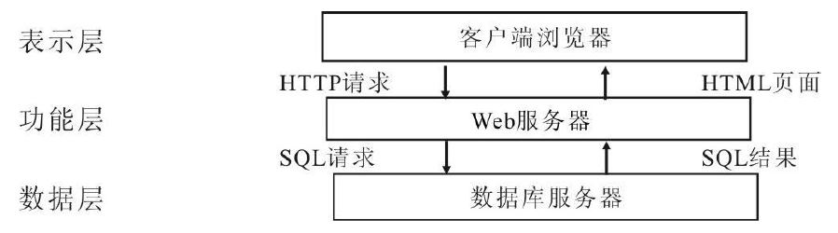
图3.12 体系结构概要设计图
表示层的相同界面的html标签可以放在一个php文件中，通过include_once以供其他页面调用。
功能层可以将一些通用的方法抽象出来，封装在一个文件类中，通过include_once调用。在母婴健康平台网站就可以封装分页函数，因为大部分页面都将调用，减少代码重复，提高代码可读性。
在功能层和数据层中，可以封装一个数据库操作类，作为两层的桥梁。
如图3.13所示，母婴健康平台网站包括五大模块，个人社区模块、母婴圈子模块、每日知识模块、每日心情模块和后台监控模块，而且，每一个模块下都包含众多功能。
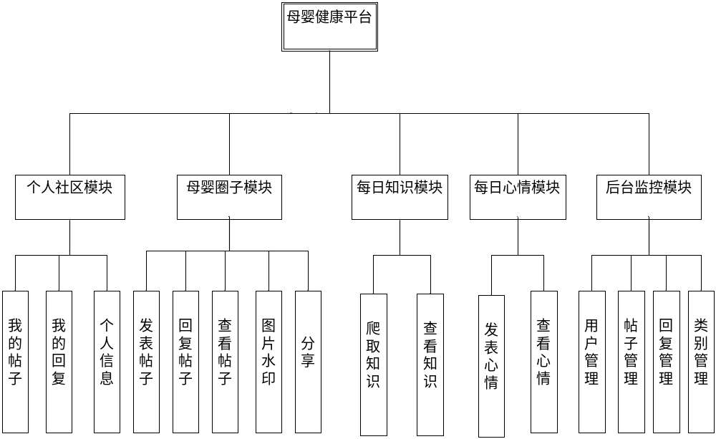图3.13 基于Web的母婴健康平台的系统模块图

3.3.2 系统界面设计
在表示层进行了抽象，将网站的头部和尾部封装到独立的文件中，基本上所有的界面文件均需要include_once头部文件head.php和尾部文件foot.php。界面和界面文件的对应关系如表3.26所示。
表3.26 系统界面文件功能对应表
界面名称 | 界面标识 | 功能说明
登录界面 | login_page.php | 验证用户身份
注册界面 | register_page.php | 用户注册账号
主界面 | index.php | 分类帖子列表展示
发帖界面 | post_page_ueditor.php | 利用编辑器发布帖子
帖子详情界面 | detail.php | 展示帖子详情
个人社区页面 | personal_page.php | 导航到其他个人页面
个人信息页面 | self_info.php | 查看修改个人信息和动态刷新上传头像
个人帖子页面 | self_page.php | 查看删除我的帖子
个人回复页面 | self_reply.php | 查看删除我的回复
发布心情页面 | mood_post_page.php | 书写心情
心情展示页面 | mood_display_page.php | 查看心情
知识列表页面 | knowledge_page.php | 孕期知识列表展示
知识详情页面 | knowledge_detail_page.php | 展示知识详情

3.4本章小结
本章主要对母婴健康平台网站进行了项目整体概述、详细的需求分析和系统架构的设计。
对于需求分析，首先通过系统用例图和子模块用例图阐述了用户角色以及所拥有的全部功能。然后通过列表的形式针对不用的系统用户描述了系统的功能需求，并对重要的用例进行了详细的描述。接着，便以流程图的形式分模块展现了一个用户或者管理员进入、退出网站以及使用网站完成所有工作的业务逻辑顺序。最后，以列表的形式列出了母婴健康平台的非功能性需求。
对于系统架构设计，本章介绍了典型的B/S模式的三层网络体系结构，并结合自身网站构建，进行了深入地分析。接着便对系统自上而下按照功能进行了模块的划分，以指导系统详细设计以及实现的工作。

第四章 基于Web的母婴健康平台系统的
详细设计与实现

4.1 数据库模块

4.1.1概述
数据库模块对数据库的表字段以及表之间的各种关系进行设计，并在此基础上，将对数据库系统的增删改查等操作封装为数据库操作类，从而为实现母婴健康平台提供强大而方便的数据库支撑。

4.1.2详细设计
数据库ER图设计：
如图4.1所示，一个用户可以发表多个回复，一个帖子也可以拥有多个回复，对于任意一个回复，均具有这些信息，包括：ID、用户ID、帖子ID、回复内容、回复状态、回复IP、回复时间、平台。
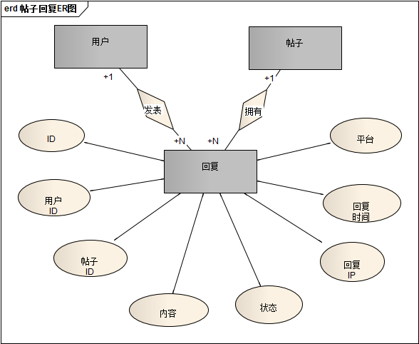
图4.1 帖子回复ER图
如图4.2所示，一个用户可以属于黑名单，也可以不属于黑名单。对于任意一个用户，均具有这些信息，包括：ID、用户名、昵称、密码、性别、注册时间、IP地址、发帖数、回帖数、怀孕时间、生日、省份、城市、头像。若此用户属于黑名单用户，则需要多添加如下信息，包括：ID、用户ID、状态、操作时间。

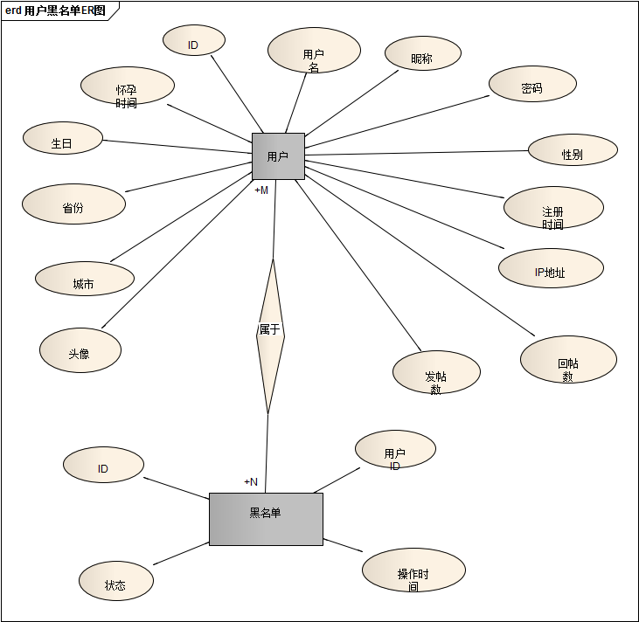
图4.2 用户黑名单ER图

如图4.3所示，一个用户可以发表多个帖子，一个帖子类别可以包含多个帖子，一个帖子对应一个帖子内容。

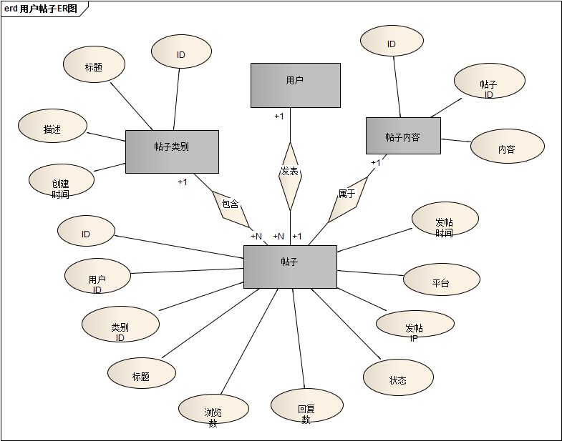
图4.3 用户帖子ER图
如图4.4所示，一个用户可以发表多个心情。而每一种心情都包含心情ID、用户ID、心情内容、心情类型和发表时间。
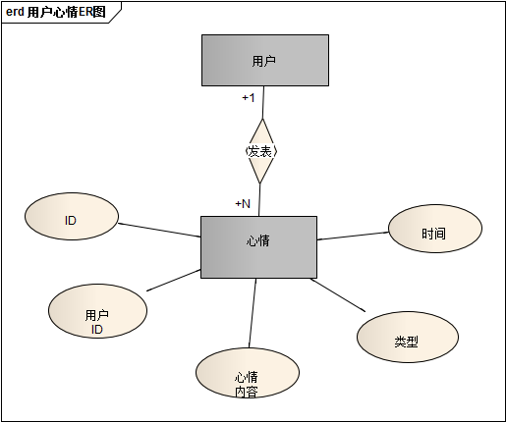
图4.4 用户心情ER图
如图4.5所示，知识的来源与用户没有关系，用户仅仅可以查看这些知识。
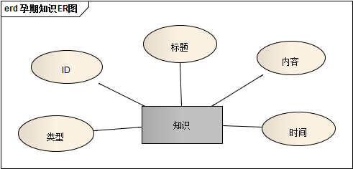
图4.5 孕期知识ER图
将数据库的操作，包括：增加、删除、修改、查询等，封装到一个类里面，供其他需要操作数据库的文件进行调用。

4.1.3实现
母婴健康平台项目数据库为health_plat，包括users表、users_black表、posts表等8个表。
users表内存储了系统内所有的用户信息，包含十四个字段，分别是id、username、nickname、pwd、sex、preg_time、birthday、province、city、head、post_num、reply_num、ip、dated。id字段为自增长id，username字段表示该用户的姓名，nickname字段表示该用户的昵称，pwd字段表示该用户的密码，sex字段表示该用户的性别，preg_time字段表示该用户的怀孕时间，birthday字段表示该用户的生日，province字段表示该用户所在省份，city字段表示该用户所在城市，head字段表示该用户的头像，post_num字段表示该用户的文章发布数，reply_num字段表示该用户的回复数，ip字段表示该用户的登录ip，dated字段表示该用户最后登录时间。
表4.1 数据库users表
字段 | 类型 | 允许为空 | 默认值 | 额外
id | int(11) | 否 | 无 | 主键自增
username | varchar(255) | 否 | 无
nickname | varchar(100) | 否 | 无
pwd | varchar(100) | 否 | 无
sex | tinyint(1) | 否 | 无
preg_time | date | 否 | 无
birthday | date | 否 | 无
province | varchar(50) | 否 | 无
city | varchar(50) | 否 | 无
head | varchar(255) | 否 | 无
post_num | int(11) | 否 | 无
reply_num | int(11) | 否 | 无
ip | varchar(15) | 否 | 无
dated | datetime | 否 | 无
users_black表内存储了系统内所有的黑名单用户，包含四个字段，分别是id、user_id、states、dated。id字段为自增长id，user_id字段与users表中的id字段相对应，表示该用户的id，states字段表示该用户的状态，禁言或者解禁，dated字段表示该用户成为黑名单的期限时间。
表4.2 数据库users_black表
字段 | 类型 | 允许为空 | 默认值 | 额外
id | int(11) | 否 | 无 | 主键自增
user_id | int(11) | 否 | 无 | 外键
states | tinyint(4) | 否 | 无
dated | datetime | 否 | 无
posts表内存储了系统内所有的帖子发布信息，包含十个字段，分别是id、user_id、cate_id、title、view_num、reply_num、states、ip、dated、plat。id字段为自增长id，user_id字段与users表中的id字段相对应，表示该用户的id，cate_id字段与post_categories表中的id字段相对应，表示该帖子圈子类别的id，title字段表示该帖子的标题，states字段表示该帖子的状态，存在或者已删除，ip字段表示该帖子的发布ip，dated字段表示该帖子的发布时间，plat字段表示该帖子的发布平台。
表4.3 数据库posts表
字段 | 类型 | 允许为空 | 默认值 | 额外
id | int(16) | 否 | 无 | 主键自增
user_id | int(11) | 否 | 无 | 外键
cate_id | int(11) | 否 | 无 | 外键
title | varchar(255) | 否 | 无
view_num | int(11) | 否 | 无
reply_num | int(11) | 否 | 无
states | tinyint(4) | 否 | 无
ip | varchar(15) | 否 | 无
dated | datetime | 否 | 无
plat | int(1) | 否 | 1
post_categories表内存储了系统内所有的圈子类别，包含四个字段，分别是id、title、remark、dated。id字段为自增长id，title字段表示该类别的标题，remark字段表示该类别的描述，dated字段表示该类别的创建时间。
表4.4 数据库post_categories表
字段 | 类型 | 允许为空 | 默认值 | 额外
id | int(11) | 否 | 无 | 主键自增
title | varchar(255) | 否 | 无
remark | text | 否 | 无
dated | datetime | 否 | 无
post_contents表内存储了系统内所有的帖子详细内容，包含三个字段，分别是id、post_id、contents。id字段为自增长id，post_id字段与posts表中的id字段相对应，表示该帖子发布的id，contents字段表示该帖子的详细内容。
表4.5 数据库post_contents表
字段 | 类型 | 允许为空 | 默认值 | 额外
id | int(16) | 否 | 无 | 主键自增
post_id | int(16) | 否 | 无 | 外键
contents | longblob | 否 | 无
replys表内存储了系统内所有的帖子发布信息，包含十个字段，分别是id、user_id、post_id、content、states、ip 、dated、plat。id字段为自增长id，user_id字段与users表中的id字段相对应，表示发表回复的用户的id，post_id字段与posts表中的id字段相对应，表示回复的该帖子的id，content字段表示该回复的内容，states字段表示该回复的状态，存在或者已删除，ip字段表示该回复的发布ip，dated字段表示该回复的发布时间，plat字段表示该回复的发布平台。
表4.6 数据库replys表
字段 | 类型 | 允许为空 | 默认值 | 额外
id | int(16) | 否 | 无 | 主键自增
user_id | int(11) | 否 | 无 | 外键
post_id | int(16) | 否 | 无 | 外键
content | text | 否 | 无
states | tinyint(4) | 否 | 无
ip | varchar(15) | 否 | 无
dated | datetime | 否 | 无
plat | int(1) | 否 | 1
mood表内存储了系统内所有用户的心情，包含五个字段，分别是id、user_id、content、type、time。id字段为自增长id，user_id字段与users表中的id字段相对应，表示该用户的id，content字段表示该用户心情的详细描述，type字段表示该用户心情的类别，time字段表示该用户心情的发表时间。
表4.7 数据库mood 表
字段 | 类型 | 允许为空 | 默认值 | 额外
id | int(16) | 否 | 无 | 主键自增
user_id | int(11) | 否 | 无 | 外键
content | varchar(200) | 否 | 无
type | int(1) | 否 | 无
time | datetime | 否 | 无
knowledge表内存储了系统内所有的孕期知识，包含五个字段，分别是id、title、content、type、week_num。id字段为自增长id，title字段表示该知识的标题，content字段表示该知识的内容，type字段表示该知识的类别，week_num字段表示该知识的孕期周数。
表4.8 数据库knowledge表
字段 | 类型 | 允许为空 | 默认值 | 额外
id | int(5) | 否 | 无 | 主键自增
title | varchar(50) | 否 | 无
content | text | 否 | 无
type | int(2) | 否 | 0
week_num | int(5) | 否 | 无
针对数据库操作还进行了基本的封装，基本操作写入了sql.php中，而其他所有需要操作数据库的函数均通过include_once实现。sql.php代码如下：
<?php
$db_name="health_plat";
$con =mysql_connect("localhost","root", "");
if(!$con){
die("mysql can not be connected!".mysql_error());
}
mysql_select_db($db_name,$con) or die('fail to connect the database:'.mysql_error());
mysql_query("SET CHARACTER SET utf8");
class Mysqls{
function getRow($sql){ //get a piece of data
$query=mysql_query($sql);
$data=mysql_fetch_array($query,MYSQL_ASSOC);
return $data;
}
function getRows($sql){ //get a lot of data
$query=mysql_query($sql);
$i=0;
$data = array();
while($row=mysql_fetch_array($query,MYSQL_ASSOC)){
$data[$i]=$row;
$i++;
}
return $data;
}
function update($sql){ //update data
mysql_query($sql);
}
function insert($sql){ //insert data
mysql_query($sql);
}
function delete($sql){
mysql_query($sql);
}
}
?>
图4.6 数据库操作类代码图
实现了数据库的基本配置和基本连接，以及五个基本操作，包括：getRow、getRows、update、insert、delete。由代码可知：数据库名称为health_plat，如需迁移只要修改本文件，即可让数据库操作恢复正常，达到了封装的效果。
为了尽可能提高数据库信息的安全性，在server端的php代码中插入了防sql注入和过滤html标签的函数代码。
function stripSql($string,$html=true) {//防sql注入函数，讲参数中的一些sql关键字替换
$pattern_arr = array("/ union /i", "/ select /i", "/ update /i", "/ outfile /i", "/ or /i");
$replace_arr = array('&nbsp;union&nbsp;', '&nbsp;select&nbsp;', '&nbsp;update&nbsp;',
'&nbsp;outfile&nbsp;', '&nbsp;or&nbsp;');
if(is_string($string) && $html){//过滤html标签
$string = strip_tags($string);
}
return is_array($string) ? array_map('stripSql', $string,$html) : preg_replace($pattern_arr, $replace_arr, $string);
}
图4.7 防sql注入函数代码图
这个方法封装在function.php，通过include_once引入这些函数，以供直接使用。

4.2 个人社区模块

4.2.1概述
用户通过登录后，可进入我的社区，查看我所发布的全部帖子列表，利用分页函数进行分页展示。查看我所回复的帖子信息和所有回复信息的列表，删除某些回复，并进行分页展示。查看我的个人信息，并实现对个人信息可修改，其中头像上传实现动态刷新的效果。此模块前台文件包括：self_info.php、self_page.php、self_reply.php，以及后台文件包括：info.php、uploadfile.php。

4.2.2详细设计
实现我的帖子列表页面，先要通过$_COOKIE["user_id"]获取$user_id，然后构造sql的select语句，通过sql.php的getRow函数获取该id的发帖总数量，设置每页显示帖子数量，然后利用function.php中的getPage函数，将总数量$total、当前页号$page、每页帖子数量$limit当作参数传至getPage函数获取分页数据。同时，通过order by语句和limit语句构造sql语句，利用sql.php的getRows函数获取帖子的数据，然后通过for循环语句逐条显示出来。
实现查看我所回复的帖子信息和所有回复信息的列表页面，先要利用$_COOKIE["user_id"]和sql语句获取该id的回帖总数量，设置每页显示回帖数量，然后同我的帖子列表页面一样，利用function.php中的getPage函数构造分页导航条。然后再通过两个select语句分别对表replys、表posts获取回帖信息和原帖的信息，然后利用这些信息来构造html显示块，然后通过for循环语句逐条显示出来。
实现个人信息展示和修改页面，构造一个form表单，将展示和修改页面合二为一。其中，最复杂的是图像上传ajax刷新。需要上传一张图片让uploadfile.php进行处理后，通过ajax异步获取图片标签进行替换显示，最后随着form表单提交到info.php进行验证和update更新操作。ajax异步获取的头像名称和存入数据库的头像名称不一样，但均需要使用time函数生成时间戳，从而避免浏览器缓存导致头像显示不替换的问题。

4.2.3实现
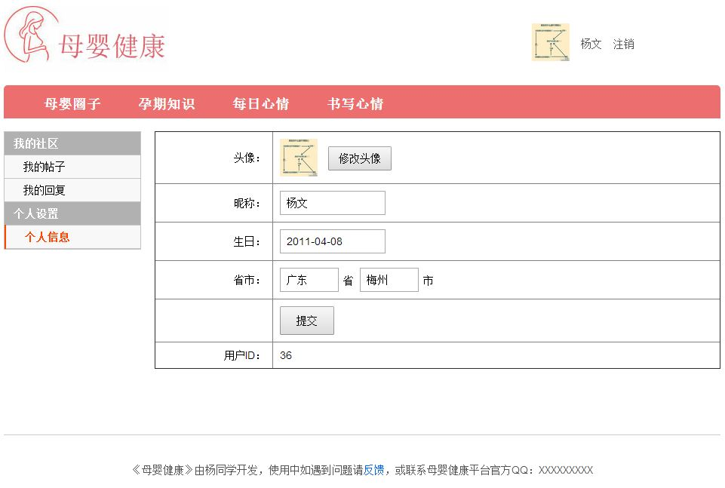
图4.8 个人信息页面
如图4.8所示的个人信息页面，在业务逻辑层的重要实现代码如下：
个人信息页面，头像上传是由ajax代码块实现，异步获取uploadfile.php临时存放的头像地址组成的<img>标签，进行局部刷新替换显示。
//前台js核心代码
<script type="text/javascript" src="js/ajaxupload.js"></script>
<script type="text/javascript">
window.onload = function(){
var oBtn = document.getElementById("upload");
var headImage=document.getElementById("headImage");
new AjaxUpload(oBtn,{
action:"sub/uploadfile.php",
name:"upload",
onSubmit:function(file,ext){
if(ext && /^(jpg|jpeg|png|gif)$/.test(ext)){
//ext是后缀名
oBtn.disabled = "disabled";
}else{
alert("请选择大小在200kb以内的png，jpeg,gif文件！");
return false;
}
},
onComplete:function(file,response){
oBtn.disabled = "";
if(response=="big"){
alert("请选择大小在200kb以内的png，jpeg,gif文件！");
}else{
headImage.innerHTML=response;
msg("操作成功");
}
}
});
};
</script>
//uploadfile.php
<?php
if(move_uploaded_file($_FILES["upload"]["tmp_name"],"../files/heads/n".$userid.".png")){
echo '<img src="files/heads/n'.$userid.'.png" width="50" height="50" />';
}
?>
//info.php
$temp=time();
if(!file_exists("../files/heads/".$user_id.".png")){
copy("../files/heads/default.png","../files/heads/".$user_id."_".$temp.".png");
}
copy("../files/heads/n".$user_id.".png","../files/heads/".$user_id."_".$temp.".png");
$head="files/heads/".$user_id."_".$temp.".png";
$sql="update `users` set
`nickname`='{$nickname}',`birthday`='{$birthday}',`province`='{$province}',`city`='{$city}',`head`='{$head}' where `id`='{$user_id}'";
图4.9 头像上传Ajax刷新代码图
uploadfile.php 对$_FILES的信息进行验证后，通过move_uploaded_file移动到服务器文件存储区，最后构造<img>标签块进行回传。 当用户决定上传图片后，info.php对表单进行验证处理后，update更新操作。其中最重要的是头像的图片名需要加入time()生成的时间戳，避免缓存不刷新头像的影响。
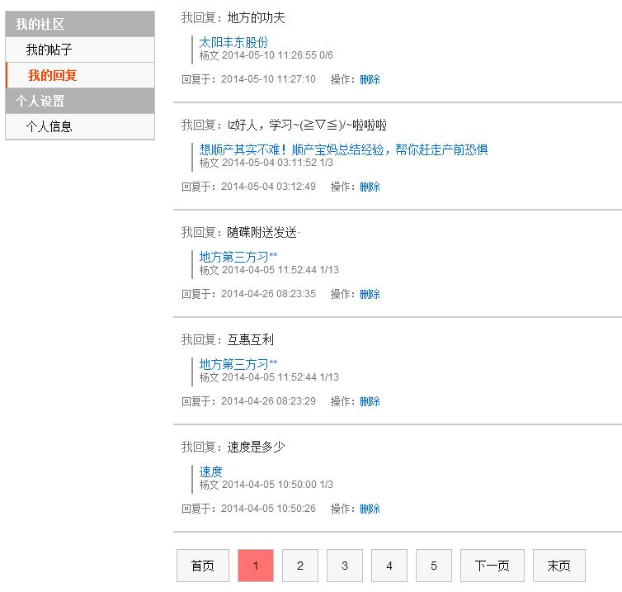图4.10 我的回复页面
如图4.10所示的我的回复页面，在业务逻辑层的实现代码如下：
我的帖子列表页面和我的回复列表页面的代码非常类似，因此以我的回复列表页面的部分代码为展示案例。后台的php从数据库获取数据后存放到$replys的二维数组中，最后在html页面上通过foreach输出展示。
$ms=new Mysqls;
$sql="select * from `replys` where user_id='{$user_id}' order by `dated` desc limit {$start},{$limit}";
$replys=$ms->getRows($sql);
foreach($replys as $k=>$d){
$reply_post_id=$d["post_id"];
$sql="select * from `posts` where `id`='{$reply_post_id}' limit 1";
$row=$ms->getRow($sql);
$replys[$k]["post_title"]=$row["title"];
$replys[$k]['view_num']=$row['view_num'];
$replys[$k]['reply_num']=$row['reply_num'];
$replys[$k]["post_dated"]=$row["dated"];
$replys[$k]["post_id"]=$row["id"];
$replys[$k]["cate_id"]=$row["cate_id"];
$post_user_id=$row["user_id"];
$sql="select * from `users` where `id`='{$post_user_id}' limit 1";
$user=$ms->getRow($sql);
$replys[$k]["nickname"]=$user["nickname"];
}
图4.11 我的回复页面核心代码图
个人主页模块的数据服务层涉及的数据库表有4张，分别为：users表、posts表、post_contents表和replys表。

4.3 圈子主页模块

4.3.1概述
登录后的用户可以按照圈子类别查看相应的帖子，还可对该圈子的帖子按照全部帖子、最新帖子、热门帖子分别进行展示。
点击母婴圈子的发布新帖按钮，编辑帖子信息，插入文字、图片、视频等，调整格式。点击发布按钮，发布成功后跳转到帖子信息页面。进入帖子信息页面，编辑回复信息。点击回复按钮，回复成功后，帖子信息页面回复内容局部刷新。
为了实现图片水印的功能，需要对ueditor编辑器进行修改，让编辑器对上传的图片添加水印，然后显示在编辑框中。
利用百度分享，将母婴健康平台网站内容分享到第三方网站，第三方网站的用户点击专有的分享链接，从第三方网站带来社会化流量。分享内容包括帖子、孕期知识以及图片等。

4.3.2详细设计
在帖子列表展示页面，通过$_GET 获取url传值，然后对值进行分析，根据sort_id的值确定帖子的排列顺序，根据page确定当前页，进行分页展示。其中这些sql语句都可以通过对这些传值来进行构造，构造sql语句的核心代码如实现中所示。同时调用sql.php中的getPage函数，获取分页导航条。而帖子排列时，发表的时间需要转化为直观的文字，因此需要对时间进行处理和转化。
通过time获取当前时间，与数据库存储发帖时间相比，然后转化为：刚刚、分钟前、小时前等，其他则直接显示。
为了实现发帖回帖功能，需要编写一个发布新帖页面，在browser端创建一个form表单，标题输入框、圈子种类下拉框、内容框，内置编辑器，实现插入文字、图片、视频等以及调整格式的功能，一个按钮进行提交。当然提交之前需要js进行验证，保证标题的长度不超过限定值，圈子种类已选择，内容不为空等。进行内容编辑时，每插入一张图片，要给图片印上logo。提交后，server端php对内容不仅需要进行防sql注入处理和过滤html标签，还需要进行敏感词过滤和替换。然后构造sql语句，再调用sql.php已经封装的sql操作的相关函数进行处理。发布新贴成功后，便跳转到帖子信息页面。
而在帖子信息页面，可以在帖子信息页面的下方编辑回复信息，输入文字，js验证成功后，点击回复，通过php防sql注入处理[18]、过滤html标签、敏感词过滤和替换后，进行sql insert，回复成功后，刷新帖子信息页面，即可看到最新的回复。
为了实现图片水印的功能，需要修改ueditor编辑器，而ueditor编辑器的主要逻辑代码分布在三个文件中，分别为Uploader.class.php、imageUp.php和getContent.php。
getContent.php负责获取内容数据，然后显示到编辑框中，而imageUp.php则相当于对图片等各种文件进行处理的controller。而提供具体处理功能的是在Uploader.class.php。而其中有一个方法是上传文件的主处理方法，为private function upFile( $base64 )。所有上传文件的处理都要经过这个方法，因此图片印上水印的处理应该添加入这里。
php对图片上logo的详细设计为：由于上传的图片可能太大，而影响其他用户查看本帖的加载速度，所以对上传的文件先进行图片的剪裁。先通过获取图像的格式，包括jpg、gif和png等，然后判断格式后从给定的文件名取得的图像。然后获取原图像的宽和高，然后通过和参数中缩略图宽、缩略图高确定目标的宽和高。然后创建一幅大小为目标宽和目标高的黑色图像，分配颜色，重采样拷贝部分图像并调整大小，对图像进行截图。相关的实现代码在函数cut_photo。
对图片进行裁剪后，便可以开始制作图片水印。然后将一幅logo图像中的一块方形区域拷贝到原图像中，平滑地插入像素值。在减小了图像的大小的情况下，仍可保持极大的清晰度。
为了带来更多的社会化流量，需要从百度分享网站配置相应的需求获得相应的代码插入相应的位置。就会获得相应的分享功能，包括：页面分享功能、图片分享功能、划词分享功能。代码所放位置，具有相同父标签的同一级标签的内容均可进行分享。因此，添加相应代码的时候需要精准地插入代码。

4.3.3实现
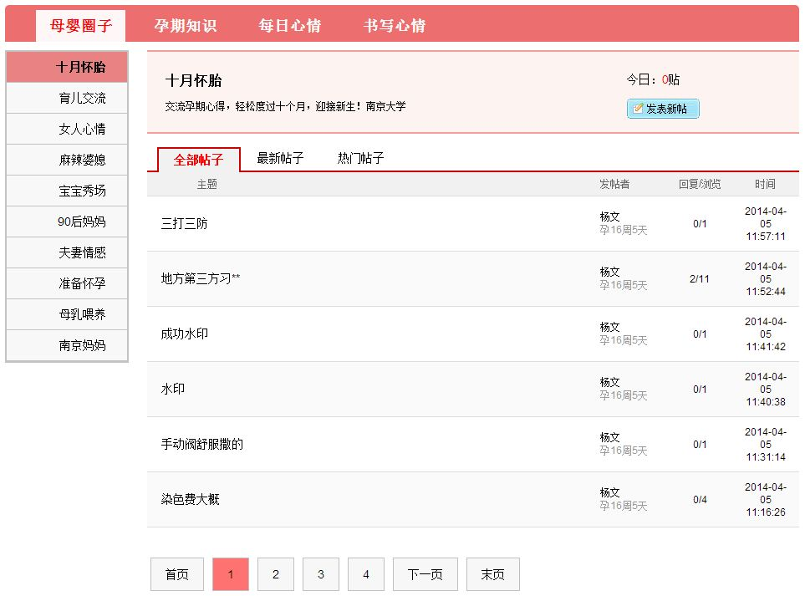
图4.12 帖子列表页面
如图4.12所示的帖子列表页面，在业务逻辑层的实现代码如下：
//用$_GET 获取url传值
$cate_id=isset($_GET['cate_id'])?intval($_GET['cate_id']):0;
$sort_id=isset($_GET['sort_id'])?intval($_GET['sort_id']):1;
$page=isset($_GET['page'])?intval($_GET['page']):1;

//全部展示&最新展示&热门展示
$sql_head=" select * from `posts` where `states`=1 ";
$sql_time=" order by `dated` desc ";
$sql_num=" order by `view_num` desc ";
$sql_limit=" limit {$start},$limit ";
$sql_cate=" and `cate_id`={$cate_id} ";
if($cate_id==0){
if($sort_id==3){$sql=$sql_head.$sql_num.$sql_limit;}
else{$sql=$sql_head.$sql_time.$sql_limit;}
}
else{
if($sort_id==3){$sql=$sql_head.$sql_cate.$sql_num.$sql_limit;}
else{$sql=$sql_head.$sql_cate.$sql_time.$sql_limit;}
}
图4.13 帖子列表页面核心代码图
通过url传值，每一个参数都有相应的用途，cate_id表示圈子种类，sort_id表示排列方式，page表示当前页。
对该圈子的帖子按照全部帖子、最新帖子、热门帖子分别进行展示。而展示的方式通过url的传值进行sql语句的构造，代码构造方式如图4.13所示。
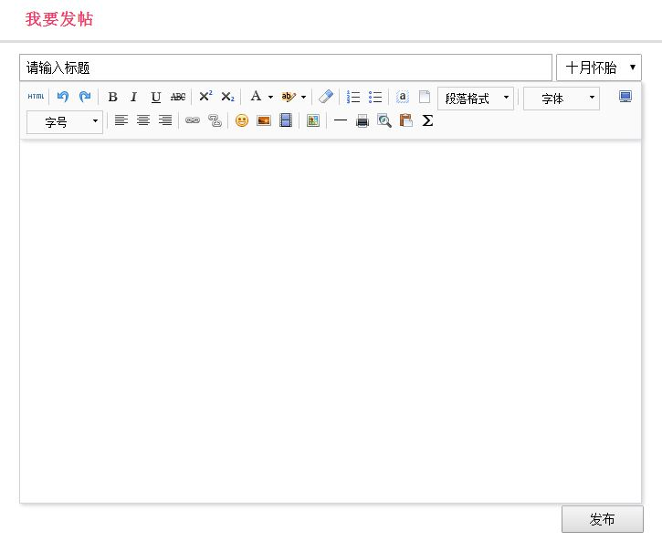
图4.14 帖子发布页面
如图4.14所示的帖子发布页面，在业务逻辑层的实现代码如下：
在发布新帖页面中，发布内容上采用了开源的编辑器ueditor，按照ueditor的说明文档，将ueditor文件夹导入程序中，使用ueditor的核心代码如下所示：
//html
<script type="text/plain" id="myEditor" name="myContent" class="content" ></script>
//js
<script type="text/javascript">
//实例化编辑器
var um = UM.getEditor('myEditor');
$('#myEditor').html('输入内容');
um.addListener('focus',function(){
$('#myEditor').html('')
});
</script>
//php
$content=$_POST["myContent"];
图4.15 ueditor编辑器应用代码图
加入html，在代码所在位置生成编辑器。为了支持这段代码，需要在页面上添加js代码。利用上面的代码，便可以在前台编辑内容，实现插入文字、图片、视频等以及调整格式的功能，编辑完毕后点击发布按钮，便可以通过图4.15的php获取内容。此内容包括文字、图片、视频。而这些的格式都由ueditor生成相应的标签实现。如：插入图片，ueditor便会将图片加入<img>标签及其属性，而插入视频，则会加入<video>标签及其属性。然而对于发布的图片需要印上特定的logo，则需要对ueditor的源代码进行相应的修改，具体实现如下。
$this->fullName = $folder . '/' . $this->getName();
if ( $this->stateInfo == $this->stateMap[ 0 ] ) {
if ( !move_uploaded_file( $file[ "tmp_name" ] , $this->fullName ) ) {
$this->stateInfo = $this->getStateInfo( "MOVE" );
}else{
$newUrl=$folder . '/' . $this->getName();
$this->cut_photo($this->fullName,$newUrl,'600','600',$rate=100);
$this->fullName=$newUrl;
$mark="com_small.png";
$this->watermark($this->fullName ,$mark);
}
}
图4.16 ueditor编辑器图片水印代码图
剪裁图片的逻辑已经封装在函数cut_photo中，供upFile里面的逻辑调用。
private function cut_photo($old_src,$new_src,$new_width,$new_height,$rate=100){
//参数：源文件地址，缩略图地址，缩略图宽，缩略图高，缩略图质量：0~100
//成功返回1，格式不符合返回2，生成图片失败返回3
//长宽不高于给定参数
$old_info = getimagesize($old_src);
switch($old_info[2]){
case 1:$im = imagecreatefromgif($old_src);break;
case 2:$im = imagecreatefromjpeg($old_src);break;
case 3:$im = imagecreatefrompng($old_src);break;
case 4:$im = imagecreatefromjpeg("/img/swf.jpg");break;
case 6:return false;
}
if(!$im) return 2;
$old_width = imagesx($im);//获取宽
$old_height = imagesy($im);//获取高
if($old_width<$new_width && $old_height<$new_height){
imagejpeg($im,$new_src,$rate);
imagedestroy($im);
return 1;
}
$x_rate = $old_width/$new_width;
$y_rate = $old_height/$new_height;
if($x_rate<$y_rate){
$dst_x = ceil($old_width/$y_rate);
$dst_y = $new_height-1;
$new_start_x = 0;
$new_start_y = 0;
}else{
$dst_x = $new_width;
$dst_y = ceil($old_height/$x_rate);
$new_start_x = 0;
$new_start_y = 0;
}
$newim = imagecreatetruecolor($dst_x,$dst_y);//先压缩
$bg = imagecolorallocate($newim,255,255,255);// 为一幅图像分配颜色
imagefilledrectangle($newim,0,0,$dst_x,$dst_y,$bg); //画个大小一致矩形充当背景
imagecopyresampled($newim,$im,0,0,0,0,$dst_x,$dst_y,$old_width,$old_height);
//重采样拷贝部分图像并调整大小
imagejpeg($newim,$new_src,$rate);//对图像进行截图
imagedestroy($im);// 销毁一图像
$a=imagedestroy($newim);
if($a){
return 1;
}else{
return 3;
}
}
图4.17 剪裁图片函数代码图
制作图片水印的逻辑已经封装在函数watermark中，供编辑器原有的upFile进行逻辑调用。
//制作图片水印
private function watermark($old_src,$watermark_src){
$old_info=getimagesize($old_src);
switch($old_info[2]){
case 1:$im=imagecreatefromgif($old_src);break;
case 2:$im=imagecreatefromjpeg($old_src); break;
case 3:$im=imagecreatefrompng($old_src);break;
case 6:return false;
}
if(!$im) return 2;
$old_width = imagesx($im);
$old_height = imagesy($im);
$insert_info=getimagesize($watermark_src);
switch($insert_info[2]){
case 1:$in_im=imagecreatefromgif($watermark_src);break;
case 2:$in_im=imagecreatefromjpeg($watermark_src); break;
case 3:$in_im=imagecreatefrompng($watermark_src);break;
case 6:return false;
}
if(!$in_im) return 2;
$in_x = imagesx($in_im);
$in_y = imagesy($in_im);
imagecopyresampled($im,$in_im,$old_width-$in_x,$old_height-$in_y,0,0,$in_x,$in_y,$in_x,$in_y);
// 输出图像
imagejpeg($im,$old_src);
}
图4.18 图片水印函数代码图
当然，点击发帖后，我们还需要验证用户是否列入黑名单，若已被拉黑，则被禁言。不仅如此，我们还需要对发布的内容进行敏感词过滤和替换，还有获取用户ip，记录其行为，用于后台查看以及分析。相关的代码均封装到两个函数中，这两个函数均封装在function.php，通过include_once引入，以供直接使用。
//过滤敏感词汇
function filter($content,$path){
$words=file_get_contents($path);//获取文件内容
$a="，";
$a=iconv("utf-8","gb2312//IGNORE",$a);
$sen=explode($a,$words);
$len=count($sen);
for($i=0;$i<$len;$i++){
$sen[$i]=iconv("gb2312","utf-8//IGNORE",$sen[$i]);
}
for($i=0;$i<$len-1;$i++){
$array[$sen[$i]]=$sen[$i+1];
$i++;
}
return strtr($content,$array);
}
图4.19 过滤敏感词汇函数代码图
//获取IP函数
function getIp(){
$ip=false;
if(!empty($_SERVER["HTTP_CLIENT_IP"])){
$ip = $_SERVER["HTTP_CLIENT_IP"];
}
if (!empty($_SERVER['HTTP_X_FORWARDED_FOR'])) {
$ips = explode (", ", $_SERVER['HTTP_X_FORWARDED_FOR']);
if ($ip) {
array_unshift($ips, $ip);
$ip = FALSE;
}
for ($i = 0; $i < count($ips); $i++) {
if (!preg_match("/^(10|172\.16|192\.168)\./", $ips[$i])) { // 判断是否内网的IP
$ip = $ips[$i];
break;
}
}
}
return ($ip ? $ip : $_SERVER['REMOTE_ADDR']);
}
图4.20 获取IP函数代码图
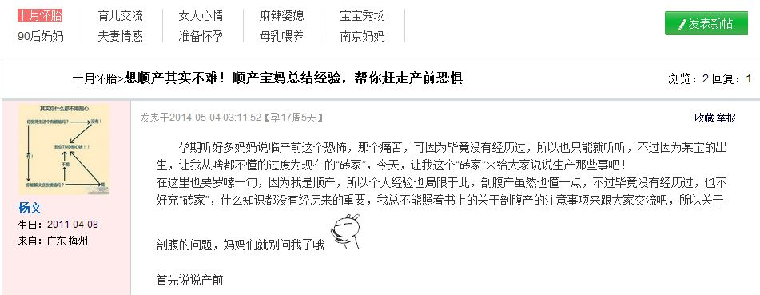
图4.21 帖子详情页面
如图4.21所示的帖子详情页面，最重要的在于展示帖子详细内容，此逻辑相对简单，只需要从数据库获取数据后输出展示。而回帖也只涉及到文字回复，不需要加入复杂的编辑器ueditor，因此相当于是发帖的简化版。前台代码为一个form表单，后台代码则只需注意在对该帖的回复数加一，进行数据库的insert和update操作。此页面还需要分享功能，在需要分享的内容的标签后插入分享代码，从而获得分享功能。该百度分享的代码为：
<script>window._bd_share_config={"common":{"bdSnsKey":{},"bdText":"","bdMini":"2","bdPic":"","bdStyle":"0","bdSize":"16"},"share":{},"image":{"viewList":["qzone","tsina","tqq","renren","weixin"],"viewText":"分享到：
","viewSize":"16"},"selectShare":{"bdContainerClass":null,"bdSelectMiniList":["qzone","tsina","tqq","renren","weixin"]}};with(document)0[(getElementsByTagName('head')[0]||body).appendChild(createElement('script')).src='http://bdimg.share.baidu.com/static/api/js/share.js?v=89860593.js?cdnversion='+~(-new Date()/36e5)];</script>
图4.22 百度分享代码图
圈子主页模块的数据服务层涉及的数据库表有6张，分别为：users表、users_black表、posts表、post_categories表、post_contents表和replys表。

4.4 每日知识模块

4.4.1概述
服务器每个会对某网站的母婴健康知识进行爬取，处理后存储到数据库中。可设定时间，定期运行爬虫更新数据库。
母婴健康平台网站对母婴健康知识根据怀孕时间按周按月进行列表分页展示。然后对知识详情进行展示，而且可以将文章分享至社交网络中的第三方网站。

4.4.2详细设计
首先，先要确定curl模块是否有打开，若没有打开，则需要先打开该模块。验证该模块打开后，开始对URL进行处理，接着对该网站进行网页采集，创建一个新cURL资源，设置URL和相应的选项，然后利用curl_exec()以文件流的形式获取信息。当获取了html后，利用正则表达式匹配，获取相应的信息。在这个模块中，知识的爬取先要通过一个网页先爬取该孕期知识的链接URL，获取这些URL后，并进行预处理。然后再对该URL进行爬取，获取该网页的孕期孕妇的科学健康知识。
需要对母婴健康平台网站的母婴健康知识根据怀孕时间按周按月展示，因此先要获取当月的孕期知识总数目，才能进行分页展示。确定了展示的总数目后，设置每页展示数目、显示的页数。然后通过sql语句的order by和limit语句进行数据库的查询，通过sql.php中封装的sql操作获取已经存放在数据库中的孕期知识，然后进行展示。分页展示时，还需要对URL进行信息的获取，通过$_GET语句进行获取，若为空，则赋值为默认值。
而分页技术不仅仅每日知识模块会使用到，在母婴健康平台的其他很多页面都会用到，如：圈子主页模块、个人主页模块等。因此，将分页的核心代码封装在一个函数中。

4.4.3实现
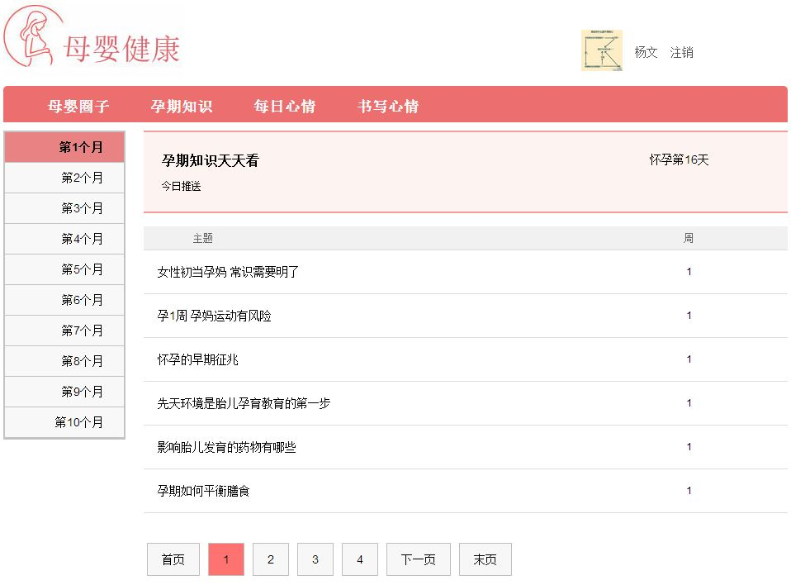
图4.23 每日知识列表页面
如图4.23所示的每日知识列表页面，在业务逻辑层的实现代码如下：
每日知识的来源在于知识爬虫爬取专业网站，获取其知识，其实现方式为：先通过function_exists('curl_init')验证curl模块是否打开，若已经打开，通过set_time_limit设定限定爬取时间。通过curl_init创建一个新cURL资源后，curl_setopt设置URL和相应的选项，然后利用curl_exec()以文件流的形式获取信息，构造正则表达式，利用preg_match_all获取所有的匹配信息，以数组的方式存储。由于需要先获取所有孕期知识的URL，再通过URL去爬取该知识，因此需要添加for循环，最后利用封装的sql函数，将孕期知识插入数据库中。完成所有的孕期知识爬取后，利用curl_close关闭cURL资源，释放系统资源。
<?php
if(!function_exists('curl_init')) echo "cURL not installed. Trying something else...";
if(function_exists('curl_init')) echo "cURL installed";
function getHtml($ch,$url){
curl_setopt($ch, CURLOPT_URL,$url);
// 抓取URL并把它传递给浏览器
$contents=curl_exec($ch);
return $contents;
}
set_time_limit(300);
// 创建一个新cURL资源
$ch = curl_init();
curl_setopt($ch, CURLOPT_HEADER, 0);
//将curl_exec()获取的信息以文件流的形式返回，而不是直接输出。 如果不加，即使没有echo,也会自动输出
curl_setopt($ch, CURLOPT_RETURNTRANSFER, 1);
// 设置URL和相应的选项
$url="http://www.ci123.com/category.php/8187/8189";
$html=getHtml($ch,$url);
$pattern='/<a.*?href=\"(.*?)\".*?title=\"(.*?)\">第(.*?)周<\/a>/i'; //构造正则表达式
$result=preg_match_all($pattern,$html,$matchOne);
$ms=new Mysqls;
$lengthOne=count($matchOne[1]);
for($i=0;$i<$lengthOne;$i++){
$week_num=$i+1;
print_r($week_num);
$url=$matchOne[1][$i];
echo $url;
$html=getHtml($ch,$url);
$pattern='/<li.*?class=\"t\">.*?<a.*?href=\"(.*?)\".*?title=\"(.*?)\".*?target=\"\_blank\">(.*?)<\/a><\/li>/i'; //构造正则表达式
$result=preg_match_all($pattern,$html,$matchTwo);
print_r($matchTwo[1]);
$lengthTwo=count($matchTwo[1]);
for($j=0;$j<$lengthTwo;$j++){
$url=$matchTwo[1][$j];
echo $url;
$html=getHtml($ch,$url);
$pattern='/<h1>(.*?)<\/h1>/is';
$result=preg_match($pattern,$html,$matchThreeTitle);
$title=$matchThreeTitle[1];
print_r($title);
$pattern='/<div.*?id=\"articletext\">(.*?)<\/div>/is';
$result=preg_match($pattern,$html,$matchThreeContent);
$content=$matchThreeContent[1];
print_r($content);
$sql="insert into `knowledge`(`title`,`content`,`week_num`)
values('{$title}','{$content}','{$week_num}')";
$ms->insert($sql);
}
}
// 关闭cURL资源，并且释放系统资源
curl_close($ch);
?>
图4.24 每日知识爬虫代码图
计算最大页数时，需要对结果进行floor向下取整+1或者ceil直接向上取整。然后计算$start_page和$end_page，显示当前页前三页和后三页的页面按钮。然后构造分页的html标签，作为返回值，传送到页面显示位置。而此函数getPage需要显示的总数目$total、当前显示页数$page、每页限制数目$limit、可选的构造url字串$param=null、可选的$type=null。因此，使用该分页函数前，可通过sql语句获取展示的总数目，再通过order by进行排序后，用limit限制获取的结果条数，最后直接在页面上输出分页函数返回值。
function getPage($total,$page,$limit,$param=null,$type=null){
$total_page=ceil($total/$limit);
$start_page=$page-3;
$end_page=$page+4;
if($start_page<1){
$start_page=1;
}
if($end_page>$total_page){
$end_page=$total_page;
}
if($total>$limit){
$html="<div class=\"page clearfix\"><a href=\"?page=1{$param}\" target=\"_self\">首页</a> ";
for($pg=$start_page;$pg<=$end_page;$pg++){
if($page==$pg){
$html.="<span class=\"cur\">{$pg}</span> ";
}else{
$html.="<a href=\"?page={$pg}{$param}\" target=\"_self\">{$pg}</a> ";
}
}
$npage=$page+1;
if($type>0){
}else{
$html.="<a href=\"?page={$total_page}{$param}\" target=\"_self\">末页
</a>";
}
if($npage<=$total_page){
$html.="<a href=\"?page={$npage}{$param}\" target=\"_self\">下一页</a> ";
}
$html.='</div>';
}else{
$html="";
}
return $html;
}
图4.25 分页函数代码图
每日知识模块的数据服务层涉及的数据库表只有knowledge表。

4.5 每日心情模块

4.5.1概述
用户通过登录后，可以在书写心情页面，选择心情好坏，编辑心情文字。可以在每日心情页面，以心情树的形式查看每日心情。

4.5.2详细设计
编写一个发布心情页面，browser端创建一个form表单，标题输入框、心情好坏的下拉框、心情内容框，不需要提供编辑图片和视频功能，是发帖页面的简化版，前后台均可参照其实现。当然提交之前需要js进行验证，保证标题的长度不超过限定值，心情种类已选择，内容不为空等。提交后，server端php对内容不仅需要进行防sql注入处理和过滤html标签，还需要进行敏感词过滤和替换。然后构造sql语句，再调用sql.php已经封装的sql操作的相关函数进行处理。发布心情成功后，便跳转到心情展示页面。

4.5.3实现
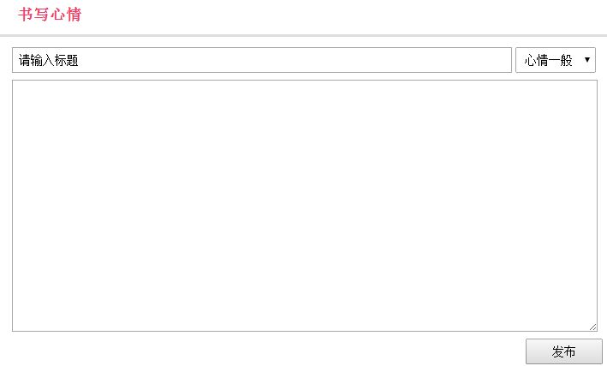
图4.26 书写心情页面
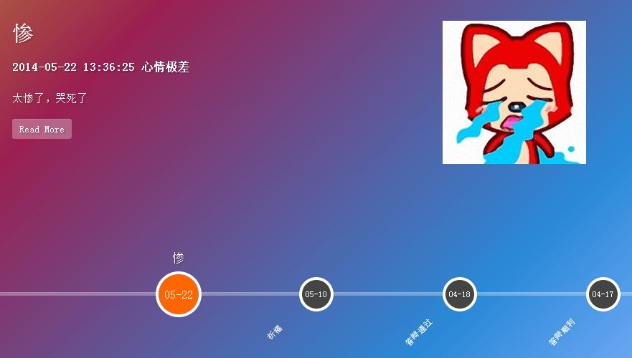
图4.27 心情展示页面
如图4.26所示的书写心情列表页面，其业务逻辑层非常简单，参照发帖和回帖的具体实现，很容易实现每日心情模块的功能。
通过form表单发布心情，后台处理成功后，存储入数据库，然后跳转到心情展示页面，心情展示页面从数据库里读取心情，通过开源的js库进行展示。
每日心情模块的数据服务层涉及的数据库表有2张，分别为：users表和mood表。

4.6 后台监控模块

4.6.1概述
后台监控管理模块，为管理员提供用户管理，包括：查看用户信息、搜索用户、对违规用户进行禁言和解禁和切换用户等。提供帖子管理，包括：查看帖子信息、搜索帖子、删除违规帖子、恢复误删帖子和切换页面到帖子详情页等。提供回复管理，包括：查看回复信息、 搜索回复、删除违规回复、恢复误删回复和切换页面到帖子详情页等。提供圈子类别管理，包括：对圈子类别进行查看、增加、修改和删除等。

4.6.2详细设计
后台管理模块主要难点在于利用条件排序值和搜索值构造sql语句。其他的增加、删除、修改和回复基本上是简单的数据库操作和跳转。但由于后台监控模块涉及到所有的数据库表，内容较多，因此比较繁琐。所有的数据查看页面都调用了封装的分页函数。
利用条件排序值和搜索值构造sql语句时，由于含有的参数较多，因此先分条件构造局部的sql语句，然后再进行条件合并构造一条完整可执行的sql语句。当然，由于后台检索和处理的数据量较大，因此，数据库的查询优化[19]在构造sql时显得非常重要。

4.6.3实现
当管理员进入后台监控模块时，点击所有用户，就可以跳转到用户管理后台页面，进行用户搜索、用户禁言等一系列用户管理操作。
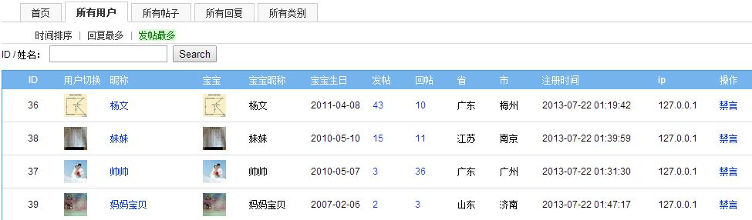
图4.28 用户管理后台页面
当管理员进入后台监控模块时，点击所有贴子，就可以跳转到帖子管理后台页面，进行搜索帖子、查看帖子、删除帖子等一系列帖子管理操作。
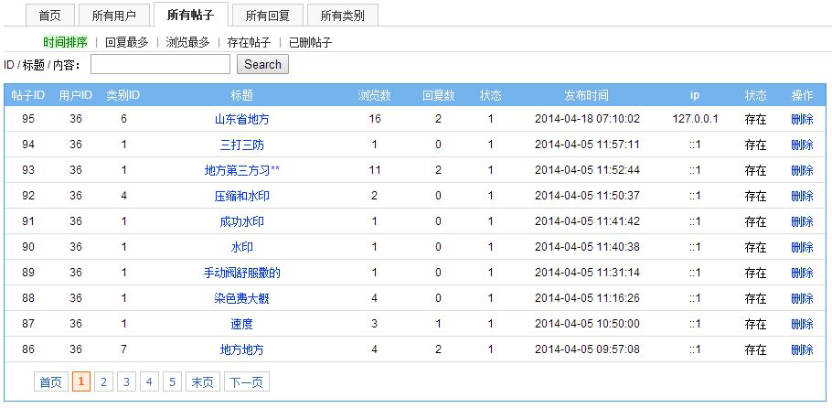
图4.29 帖子管理后台页面
当管理员进入后台监控模块时，点击所有类别，就可以跳转到圈子类别管理后台页面，进行增删改查圈子类别等一系列圈子类别管理操作。
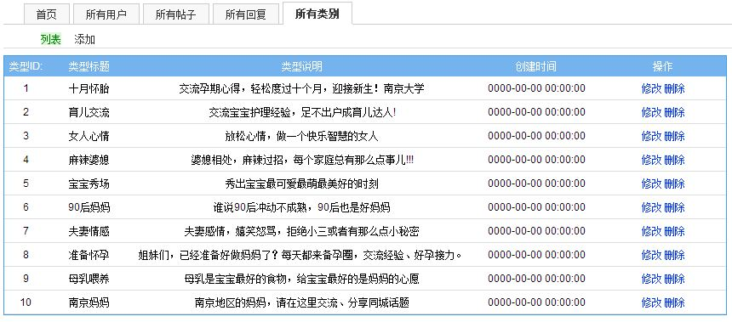
图4.30 圈子类别管理后台页面
如图4.28、图4.29、图4.30所示的管理后台页面，在业务逻辑层的实现代码如下：
其基本的实现在于列表展示，实现逻辑类似于帖子列表展示。唯一不同的地方，在于其sql语句的构造逻辑稍微复杂，为了易读性与可维护性，简洁的代码如下所示：
<?php
include_once("../inc/global.php");

$user_id=isset($_GET['id'])?intval($_GET['id']):0;
if($user_id==0){
$user_id=$_POST["user_id"];
}
$sort_id=isset($_GET['sort_id'])?intval($_GET['sort_id']):1;
if($sort_id==1){
$sort_id=$_POST["sort_id"];
}
$by_user= " `user_id`={$user_id} ";
$by_sort=" order by `dated` desc ";
$exist="";

$search=isset($_GET['search'])?$_GET['search']:"";
if($search==""){
$search=$_POST["search"];
}
//构造sql片段
if(is_numeric($search)){
$like=" `id` like '%$search%' ";
}else{$like=" `title` like '%$search%' ";}
switch($sort_id){
case 1:$by_sort=" order by `dated` desc "; break;
case 2:$by_sort=" order by `reply_num` desc ";break;
case 3:$by_sort=" order by `view_num` desc ";break;
case 4:$exist=" `states`=1 and ";break;
case 5:$exist=" `states`=2 and ";break;
default:$by_sort=" order by `dated` desc "; break;
}
//将sql片段连接为sql语句
if($user_id==0){
$query="select count(id) as num from `posts` where ".$exist." ".$like." ".$by_sort;
}else{
$query="select count(id) as num from `posts` where ".$exist." ".$by_user." and ".$like." ".$by_sort;
}
$ms= new Mysqls;
$posts_num=$ms->getRow($query);
//分页
$page=isset($_GET["page"])?intval($_GET["page"]):1;
$limit=10;
$all=$posts_num["num"];
$start=($page-1)*$limit;
if($user_id==0){
$sql="select * from `posts` where ".$exist." ".$like." ".$by_sort." limit {$start},$limit";
}else{
$sql="select * from `posts` where ".$exist." ".$by_user." and ".$like." ".$by_sort." limit {$start},$limit";
}
$all_posts=$ms->getRows($sql);

$href_foot="&id=".$user_id."&sort_id=".$sort_id."&search=".$search;
$page_html=getPage($all,$page,$limit,$href_foot,null); //调用分页函数
?>
图4.31 管理后台页面核心代码图
从php中获取了分页函数返回的分页标签，然后直接输出到页面上便可构造分页导航条。分页函数的效果如图4.29帖子管理后台页面所示。
后台监控模块的数据服务层涉及全部数据库表，包括：users表、users_black表、posts表、post_categories表、post_contents表、replys表、mood表和knowledge表等。

4.7 本章小结
本章主要对母婴健康平台的数据库模块、个人主页模块、圈子主页模块、每日知识模块、每日心情模块以及后台监控模块等六大模块的详细设计与实现进行了描述。
在描述过程中，作者先通过ER图展示了数据库模块的设计，给出了数据库表的实现，并描述了数据库类的封装和抽象。然后分模块给出了在体系结构中表示层的运行截图、业务逻辑层进行逻辑处理时的关键业务逻辑代码以及数据服务层所涉及的数据库。

第五章 总结与展望

5.1 总结
本文阐述了如何为孕妈妈们打造母婴健康平台的一个过程，从需求到设计，从设计到实现，再从实现到部署，从而完成了整个母婴健康平台。
本文首先介绍了母婴健康平台网站的项目背景，然后就此分析了国内外同类型网站的现状，对腾讯育儿、宝宝树、BABYCENTER进行了深入的剖析，通过查阅大量的资料，分析各自的优缺点。然后确定了项目的定位，致力于打造一个针对孕妇和婴儿健康的专业的母婴健康平台网站。
然后本文着重介绍了系统的需求分析、体系结构设计以及各个关键模块的详细设计与实现，包括：母婴圈子模块、个人社区模块、每日知识模块、每日心情模块和后台监控模块。在独立完成该项目的过程中，亲身体验了软件开发过程中的各个环节的具体工作，并在实现过程中灵活地运用PHP、Ajax以及JQuery等技术，改造编辑器ueditor，为其加入了图片水印功能，学会使用百度分享，收获良多。
按照前期制定的时间表逐渐完成任务，并利用Git进行版本控制，最终如期构建了整个系统，并部署到服务器。

5.2 展望
在母婴健康平台的后续版本中，网站的功能还会更加的完善。目前，本系统并没有引入聊天功能和留言功能，这不利于看完帖子后的进一步交流。还可以引入地理位置建立线下活动的圈子，附带周边好友推荐功能，让同城相同区域，相邻小区的孕妇聚集到一起，进行线下交流。还可以引入专家，开通专家咨询板块，对孕妇进行更加专业的指导。
当功能增多，访问量增加之后，后期可以对系统进行算法上的优化，以及对数据库进行读写分离，增加负载均衡。

参考文献
[1] 百度百科-宝宝树,http://baike.baidu.com/view/1647117.htm
[2] Wiki-BabyCenter,http://en.wikipedia.org/wiki/BabyCenter
[3] 郭伟斌, 陈东文. "数据库索引技术的研究与应用." 电脑开发与应用 20.9 (2007): 12-14.
[4] 方丹辉，张狄 MySQL主从服务器数据库同步的实现 《计算机应用》 2002年07期
[5] Chaffer, Jonathan, and Karl Swedberg. Jquery reference guide: a comprehensive exploration of the popular javascript library. Packt Publishing Ltd, 2010.
[6] Garrett, Jesse James. "Ajax: A new approach to web applications." (2005): 1-6.
[7] Harjono, Johan , et al. "Building smarter web applications with HTML5."
Proceedings of the 2010 Conference of the Center for Advanced Studies on Collaborative Research. IBM Corp., 2010.
[8] Frain, Ben. Responsive web design with HTMl5 and CSS3. Packt Publishing Ltd, 2012.
[9] 贺琛,陈肇雄,黄河燕. "Web 缓存技术综述." 小型微型计算机系统 25.5 (2004): 836-842.
[10] 刘丹,郭成城,张丽. "Web 服务器动态内容缓存模块的设计及实现." 全国第 16届计算机科学与技术应用 (CACIS) 学术会议论文集. 2004.
[11] 张晋芳. "PHP 在网站后台建设中的优势." 电脑开发与应用 25.12 (2013): 39-40.
[12] Github, https://github.com/
[13] 百度分享-为您带来更多流量, http://share.baidu.com/
[14] 王云, 周伯生. "标准建模语言UML简介." 计算机应用研究 16.12 (1999): 44-49.
[15] 陆晓燕, 秦朝辉, 尹治本. "UML建模技术及其应用." 成都信息工程学院学报 19.3 (2004): 414-417.
[16] 黄贤英. "UML 建模过程及在需求分析中的应用." 计算机工程 27.11 (2001): 184-186.
[17] 樊胜. "C/S 与 B/S 的结构比较及 Web 数据库的访问方式." 情报科学 19.4 (2001): 443-445.
[18] 王云, 郭外萍, 陈承欢. "Web 项目中的 SQL 注入问题研究与防范方法." 计算机工程与设计 5 (2010): 976-978.
[19] 蔡瑞瑞. 数据库查询优化策略分析. 《电脑知识与技术》. 2010年17期.

致谢
转眼间，三个月过去了，在此论文完成之际，我要向所有指导、帮助和支持过我的人表示最诚挚的谢意。
首先，我要感谢我的指导老师任桐炜老师，谢谢您的谆谆教导。从毕业设计论文题材的选择，到论文提纲的拟定，到论文内容的每一处修改以及最终的定稿，任桐炜老师一直给予我热情的关怀和悉心的教诲，我的每一点进步和每一分成长都凝聚了任桐炜老师的辛勤劳动。不管多么忙，不管多么累，任桐炜老师总能抽出时间给予我技术上的帮助和指导。而在撰写论文的过程中，任桐炜老师倾注了大量的心血，帮助我规范论文格式，替我审阅论文，细心做批注，帮助我完成论文最终修改直至论文定稿。任桐炜老师严谨治学的态度与求实的工作作风以及丰富的学识给我留下了深刻的印象，使我受益匪浅。
其次，我要感谢软件学院为我提供了良好的学习环境和先进的计算机设施，感谢学院所有老师兢兢业业的教学工作，让我在本科期间打下了扎实的专业基础，感谢所有同学和朋友在我生活上的关心和照顾，在专业上的支持与鼓励，还要感谢家里人对我始终如一的支持，成为了我的坚强后盾。
我要感谢本项目Android客户端的杨峻同学。感谢他在我遇到问题的时候给予了我技术上的援助和建议，感谢他在我骨折这段时间对我的关心、照顾和支持，是他一直鼓励我忽略骨折的右手，用健康的左手坚持完成了毕业论文。
最后，我要衷心感谢所有关心过我、帮助过我的人，衷心祝愿所有人幸福安康！同时，向评阅本论文以及答辩委员会的各位老师致以深深的谢意，感谢你们所付出的辛勤的工作。

